Дадатак 2
да Палажэння аб парадку стварэння (рэканструкцыі), прыёмкі, уліку і дэмантажу твораў манументальнага і манументальна-дэкаратыўнага мастацтва

РЭЕСТР
твораў манументальнага і манументальна-дэкаратыўнага мастацтва, устаноўленых на тэрыторыі Слаўгарадскага раёна
№  п/п | Фотаздымак памерам не менш за  700 dpi | Месца знаходжання (населены пункт, адрасная інфармацыя, GPS-каардынаты) | Назва твора манументальнага або манументальна-дэкаратыўнага мастацтва | Тэматыка і апісанне твора мастацтва* | Датаванне, якое ўключае звесткi аб даце стварэння i (або) датах найбольш адметных  рэканструкцый | Звесткі аб аўтары або ўдзельніках калектыву аўтараў | Уласнік, землекарыстальнік зямельнага ўчастка, на тэрыторыі якога знаходзіцца твор мастацтва, юрыдычная асоба, на балансе якой знаходзіцца твор мастацтва | Звесткі аб уключэнні  ў іншыя пералікі культурных каштоўнасцей |  | Іншая інфармацыя**
 |  |  |  |  |  |  |  | шыфр гісторыка-культурнай каштоўнасці (пры ўключэнні ў Дзяржаўны спіс гісторыка-культурных каштоўнасцей Рэспублікі Беларусь) | нумар воінскага пахавання (пры ўключэнні ў аўтаматыза-ваны банк даных ”Кніга памяці Рэспублікі Беларусь“) | Іншая інфармацыя**
 |  | г.Слаўгарад
1. | 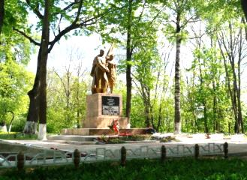 | г.Слаўгарад  вул.Луначарскага  (гарадскі парк)  53.4442  31.01029896 | Надмагільны манумент | Усталяваны на брацкай магіле савецкіх воінаў | 1968 | Звесткі адсутн-  ічаюць | УКП «Жылкамгас»  Магілёўская вобласць  г.Слаўгарад  вул.Краснафлоцкая, 34 | 513Д000520 | 3460 | Усталяваны да 2008 года
2. | 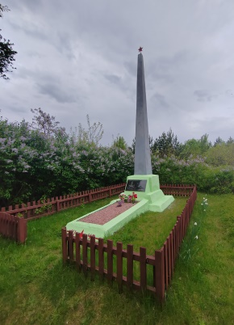 | г. Слаўгарад  вул.Чырвонаармейская  (на беразе р. Сож)  31.002399  54.4255 | Надмагільны манумент | Усталяваны на брацкай магіле савецкіх воінаў | 1968 | Звесткі адсутні-  чаюць | УКП «Жылкамгас»  Магілёўская вобласць  г.Слаўгарад  вул.Краснафлоцкая, 34 | - | 3420 | Усталяваны да 2008 года
3. | 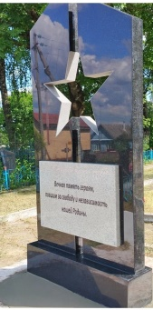 | г.Слаўгарад  вул.Чырвонаармейская  (на грамадзянскіх могілках)  30,99969902  53,43540001 | Надмагільны манумент | Усталяваны на брацкай магіле савецкіх воінаў | 80-я гады | Звесткі адсутні-  чаюць | УКП «Жылкамгас»  Магілёўская вобласць  г.Слаўгарад  вул.Краснафлоцкая, 34 | - | 3458 | Усталяваны да 2008 года
4. | 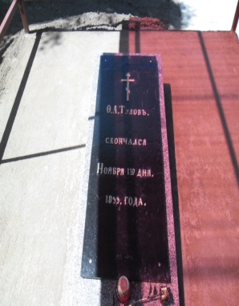 | г. Слаўгарад  вул.Чырвонаармейская  (на грамадзянскіх могілках)  59.12089.95  32.53330.02 | Надмагільны манумент | Усталяваны на магіле Фёдара Андрэевіча Тулава, рускага мастака-партрэтыста | 2016 | Звесткі адсутні-  чаюць | УКП «Жылкамгас»  Магілёўская вобласць  г.Слаўгарад  вул.Краснафлоцкая, 34 | - | - | Даку-  менты адсутнічаюць
5. | 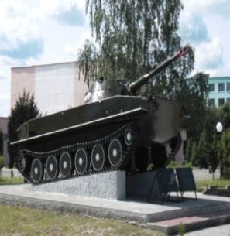 | г.Слаўгарад  вул.Калініна  53.445999  31.002799 | Памятны знак | Усталяваны ў гонар 70-годдзя вызвалення Рэспублікі Беларусь ад нямецка-фашысцкіх захопнікаў | 2014 | Звесткі адсутні-  чаюць | УКП «Жылкамгас»  Магілёўская вобласць  г.Слаўгарад  вул.Краснафлоцкая, 34 | - | - | Даку-  менты адсутнічаюць
6. | 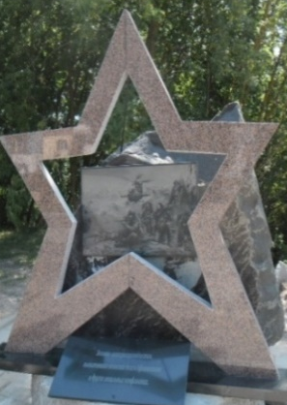 | г.Слаўгарад  вул.Кастрычніцкая  (у цэнтры)  53.445932  31.00264 | Памятны знак | Усталяваны у гонар памяці воінаў-інтэрнацыя-  налістаў | 1988, адрама-  нтаван 2013 | Звесткі адсутні-  чаюць | УКП «Жылкамгас»  Магілёўская вобласць  г.Слаўгарад  вул.Краснафлоцкая, 34 | - | - | Усталяваны да 2008 года
7. | 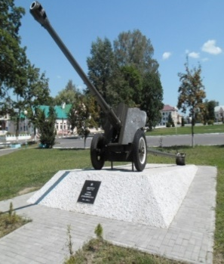 | г.Слаўгарад  вул.Кастрычніцкая  (у цэнтры)  53.445932  31.00264 | Памятны знак | Усталяваны ў гонар памяці воінаў-артылерыстаў 1941-1945 гады | 2013 | Звесткі адсутні-  чаюць | УКП «Жылкамгас»  Магілёўская вобласць  г.Слаўгарад  вул.Краснафлоцкая, 34 | - | - | Даку-  менты адсутнічаюць
8. | 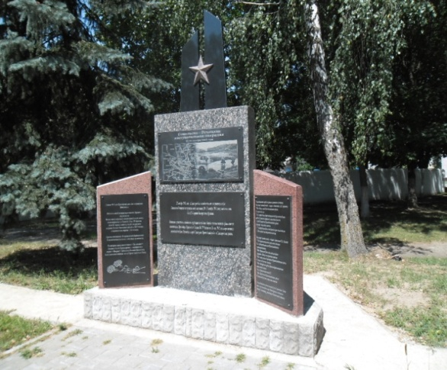 | г.Слаўгарад  вул.Кастрычніцкая  (каля будынка кінатэатра «Радзіма»)  53.4466  31.004299 | Памятны знак | Усталяваны ў гонар 70-годдзя вызвалення Слаўгарад-  скага раёна ад нямецка-фашысцкіх захопнікаў | 2013 | Звесткі адсутні-  чаюць | УКП «Жылкамгас»  Магілёўская вобласць  г.Слаўгарад  вул.Краснафлоцкая, 34 | - | - | Даку-  менты адсутнічаюць
9. | 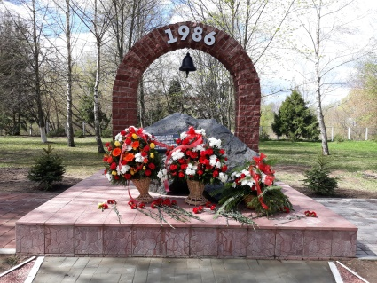 | г. Слаўгарад  вул.Ленінская  53.444253  31.004791 | Памятны знак | Устаноўлены на алеі Памяці пахаваных вёсак Слаўгарад-  скага раёна, якія пацярпелі ад Чарнобыльскай катастрофы | 1996  ремонт в 2000 – е гады | Звесткі адсутні-  чаюць | УКП «Жылкамгас»  Магілёўская вобласць  г.Слаўгарад  вул.Краснафлоцкая, 34 | - | - | Усталяваны да 2008 года
10. | 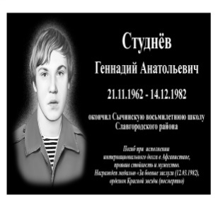 | г.Слаўгарад  вул. Кастрычніцкая, 20  (на фасадзе будынка дзяржаўнай установы адукацыі "Сярэдняя школа № 1 г.Слаўгарада")  59.13229.979  32.53457.617 | Памятная (мемарыя-  льная) дошка | Прысвечана Студнёву Генадзю Анатольевічу, воіну-інтэрнацыяналісту | 2024 | Выраблена ІП Набалкін В.А. | Магілёўская вобласць  г. Слаўгарад  вул. Кастрычніцкая, 20  Дзяржаўная ўстанова адукацыі «Сярэдняя школа № 1  г. Слаўгарада» | - | - | Акт ад 24.03.  2025
11. | 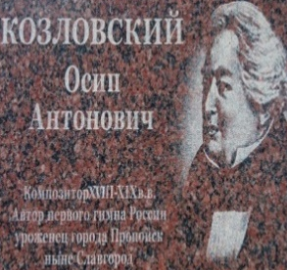 | г.Слаўгарад  вул.Леніская, 33-а  (на фасадзе будынка дзіцячай школы мастацтваў г.Слаўгарада)  53.449444  31.004505 | Памятная (мемарыяльная) дошка | Прысвечана кампазітару - Восіпу Антонавічу Казлоўскаму | 2017 | Звесткі адсутні-  чаюць | Дзяржаўная ўстанова адукацыі "Дзіцячая школа мастацтваў г.Слаўгарада"  Магілёўская вобласць  г. Слаўгарад  вул.Ленінская, 33 а | - | - | Даку-  менты адсутнічаюць
12. | 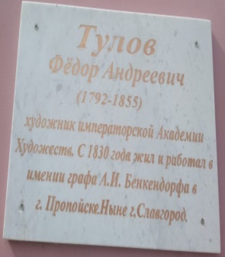 | г.Слаўгарад  вул.Ленінская, 49/1  (на фасадзе будынка раённага гісторыка-краязнаўчага музея)  53.451041  31.005941 | Памятная (мемарыяльная) дошка | Прысвечана мастаку - Тулаву Фёдару Андрэевічу | 2016 | Звесткі адсутні-  чаюць | Дзяржаўная ўстанова культуры "Слаўгарадскі раённы гісторыка-краязнаўчы музей"  Магілёўская вобласць  г. Слаўгарад  вул.Ленінская, 49 | - | - | Даку-  менты адсутнічаюць
 |  | Азырычы
13. | 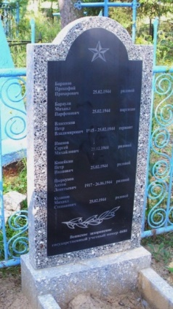 | Слаўгарадскі раён  в.Азарычы  (на могілках)  30,84879903  53,60680001 | Надмагільны манумент | Усталяваны на брацкай магіле савецкіх воінаў | 2014 | Звесткі адсутні-  чаюць | УКП «Жылкамгас»  Магілёўская вобласць  г.Слаўгарад  вул.Краснафлоцкая, 34 | - | 4686 | Даку-  менты адсутнічаюць
14. | 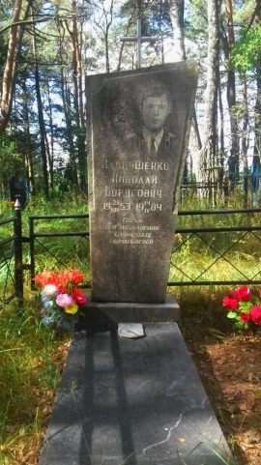 | Слаўгарадскі раён  в.Азарычы  (на могілках)  30,84879903  53,60680001 | Надмагільны манумент | Усталяваны на магіле Злупушенка М.Б.  (воіна-інтэрнацыяналіста) | 1985 | Звесткі адсутні-  чаюць | УКП «Жылкамгас»  Магілёўская вобласць  г.Слаўгарад  вул.Краснафлоцкая, 34 | - | 4692 | Усталяваны да 2008 года
 |  | Аляксандраўка-1
15. | 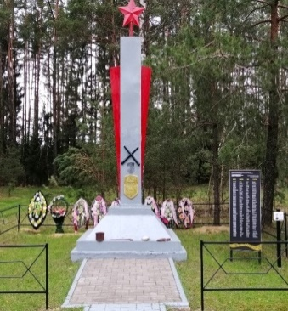 | Слаўгарадскі раён  в. Аляксандраўка – 1  53.492699  31.1354 | Надмагільны манумент | Усталяваны на брацкай магіле савецкіх воінаў | 1974  Шчыты ўстаноў-  лены ў 2020 годзе | Звесткі адсутні-  чаюць | Гіжэнскі сельскі выканаўчы камітэт  Магілёўская вобласць  Слаўгарадскі раён  аг.Гіжанка  вул.Кастрычніцкая, 2 | 513Д000523 | 3438 | Усталяваны да 2008 года
16. | 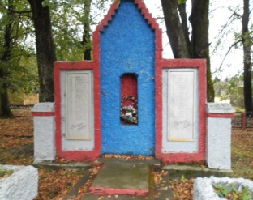 | Слаўгарадскі раён  в.Аляксандраўка-1  53.502946  31.136187 | Памятны  знак | Усталяваны землякам, якія пайшлі на фронт і загінулі на франтах у гады Вялікай Айчыннай вайны | 70-е гады | Звесткі адсутні-  чаюць | Гіжэнскі сельскі выканаўчы камітэт  Магілёўская вобласць  Слаўгарадскі раён  аг.Гіжанка  вул.Кастрычніцкая, 2 | - | - | Усталяваны да 2008 года
 |  | Аляксандраўка -2
17. | 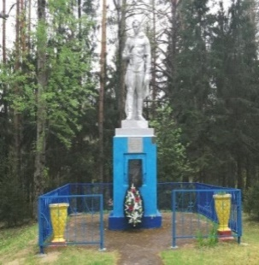 | Слаўгарадскі раён  в.Аляксандроўка-2  (на трасе Слаўгарад-Чэрыкаў)  53.49666102  31.14887497 | Надмагільны манумент | Усталяваны на брацкай магіле савецкіх воінаў | 1968 | Харкаўская мастацкая майстэрня | Гіжэнскі сельскі выканаўчы камітэт  Магілёўская вобласць  Слаўгарадскі раён  аг.Гіжанка  вул.Кастрычніцкая, 2 | - | 6840 | Усталяваны да 2008 года
 |  | Бахань
18. | 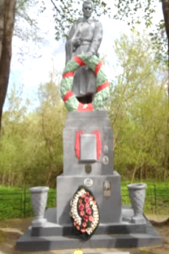 | Слаўгарадскі раён  в.Бахань  (адселена)  53.39695496  30.62932831 | Надмагільны манумент | Усталяваны на брацкай магіле савецкіх воінаў | 1967 | Звесткі адсутні-  чаюць | Свенскі сельскі выканаўчы камітэт  Магілёўская вобласць  Слаўгарадскі раён  аг.Свенск  вул. Маскоўская, 11/1 | - | 3455 | Усталяваны да 2008 года
19. | 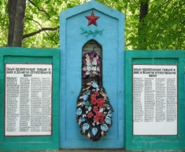 | Слаўгарадскі раён  в.Бахань  (адселена)  53.39695496  30.62932831 | Памятны  знак | Усталяваны землякам, якія пайшлі на фронт і загінулі на франтах у гады Вялікай Айчыннай вайны | 1967 | Звесткі адсутні-  чаюць | Свенскі сельскі выканаўчы камітэт  Магілёўская вобласць  Слаўгарадскі раён  аг.Свенск  вул. Маскоўская, 11/1 | - | - | Усталяваны да 2008 года
 |  | Благадаць
20. | 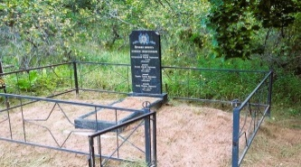 | Слаўгарадскі раён  в.Благадаць  31,066799  53,3528 | Надмагільны манумент | Усталяваны на брацкай магіле савецкіх воінаў | 2020 | Звесткі адсутні-  чаюць | Кабінагорскі сельскі выканаўчы камітэт  Магілёўская вобласць  г.Слаўгарад  вул.Садовая,4 | - | 3426 | Даку-  менты адсутнічаюць
 |  | Бязуевічы
21. | 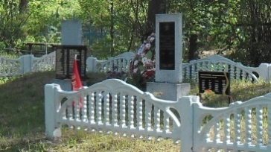 | Слаўгарадскі раён  в.Бязуевічы  30,9019  53,3599 | Надмагільны манумент | Усталяваны на брацкай магіле савецкіх воінаў | 1974 | Звесткі адсутні-  чаюць | УКП «Жылкамгас»  Магілёўская вобласць  г.Слаўгарад  вул.Краснафлоцкая, 34 | - | 3439 | Усталяваны да 2008 года
22. | 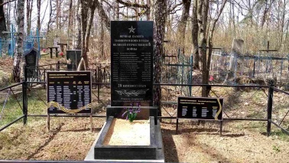 | Слаўгарадскі раён  в.Бязуевічы  30,902199  53,360199 | Надмагільны манумент | Усталяваны на брацкай магіле савецкіх воінаў | 2013 | Звесткі адсутні-  чаюць | УКП «Жылкамгас»  Магілёўская вобласць  г.Слаўгарад  вул.Краснафлоцкая, 34 | - | 3429 | Даку-  менты адсутнічаюць
 |  | Бярозаўка
23. | 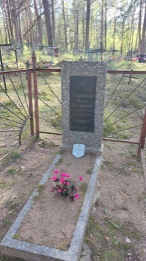 | Слаўгарадскі раён  в. Бярозаўка  30,9686  53,638599 | Надмагільны манумент | Усталяваны на магіле старшага лейтэнанта Гаравога І.П. | 2014 | Звесткі адсутні-  чаюць | УКП «Жылкамгас»  Магілёўская вобласць  г.Слаўгарад  вул.Краснафлоцкая, 34 | - | 3384 | Даку-  менты адсутнічаюць
24. | 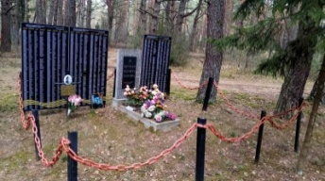 | Слаўгарадскі раён  в.Бярозаўка  30,9688  53,638199 | Надмагільны манумент | Усталяваны на брацкай магіле савецкіх воінаў | 2013 | Звесткі адсутні-  чаюць | УКП «Жылкамгас»  Магілёўская вобласць  г.Слаўгарад  вул.Краснафлоцкая, 34 | - | 3465 | Даку-  менты адсутнічаюць
25. | 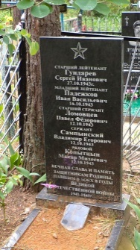 | Слаўгарадскі раён  в.Бярозаўка  30,967599  53,6385 | Надмагільны манумент | Усталяваны на брацкай магіле савецкіх воінаў | 2010 | Звесткі адсутні-  чаюць | УКП «Жылкамгас»  Магілёўская вобласць  г.Слаўгарад  вул.Краснафлоцкая, 34 | - | 3416 | Даку-  менты адсутнічаюць
26. | 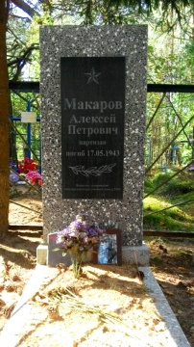 | Слаўгарадскі раён  в.Бярозаўка  30,9686  53,638599 | Надмагільны манумент | Усталяваны на магіле старшага лейтэнанта Макарава А.П. | 2014 | Звесткі адсутні-  чаюць | УКП «Жылкамгас»  Магілёўская вобласць  г.Слаўгарад  вул.Краснафлоцкая, 34 | - | 3409 | Даку-  менты адсутнічаюць
27. | 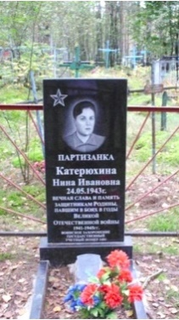 | Слаўгарадскі раён  в.Бярозаўка  30,9686  53,638599 | Надмагільны манумент | Усталяваны на магіле партызанкі Кацярюхінай Н.І. | 2010 | Звесткі адсутні-  чаюць | УКП «Жылкамгас»  Магілёўская вобласць  г.Слаўгарад  вул.Краснафлоцкая, 34 | - | 3404 | Даку-  менты адсутнічаюць
28. | 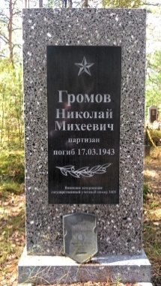 | Слаўгарадскі раён  в.Бярозаўка  30,967799  53,638399 | Надмагільны манумент | Усталяваны на магіле партызана Громава М.М. | 2014 | Звесткі адсутні-  чаюць | УКП «Жылкамгас»  Магілёўская вобласць  г.Слаўгарад  вул.Краснафлоцкая, 34 | - | 3405 | Даку-  менты адсутнічаюць
29. | 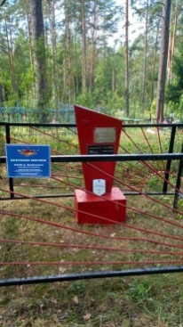 | Слаўгарадскі раён  в.Бярозаўка  30,9684  53,638599 | Надмагільны манумент | Усталяваны магіле партызан Жэлудзько Г.Л.,Ракіна І.М. | 1973 | Звесткі адсутні-  чаюць | УКП «Жылкамгас»  Магілёўская вобласць  г.Слаўгарад  вул.Краснафлоцкая, 34 | - | 3406 | Усталяваны да 2008 года
30. | 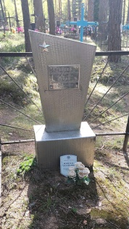 | Слаўгарадскі раён  в.Бярозаўка  30,9686  53,6387 | Надмагільны манумент | Усталяваны на брацкай магіле савецкіх воінаў | 1968 | Звесткі адсутні-  чаюць | УКП «Жылкамгас»  Магілёўская вобласць  г.Слаўгарад  вул.Краснафлоцкая, 34 | - | 3403 | Усталяваны да 2008 года
31. | 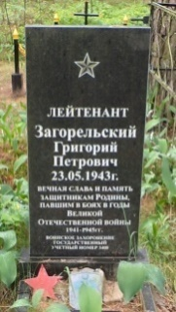 | Слаўгарадскі раён  в.Бярозаўка  30,9684  53,638199 | Надмагільны манумент | Усталяваны на магіле лейтэнанта Загарельскага Г.П. | 2010 | Звесткі адсутні-  чаюць | УКП «Жылкамгас»  Магілёўская вобласць  г.Слаўгарад  вул.Краснафлоцкая, 34 | - | 3400 | Даку-  менты адсутнічаюць
32. | 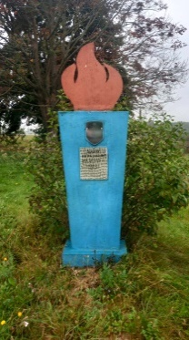 | Слаўгарадскі раён  в.Бярозаўка  вул.Шырокая  30,98141192  53,63782793 | Надмагільны манумент | Усталяваны на брацкай магіле савецкіх воінаў | 1968 | Звесткі адсутні-  чаюць | Гіжэнскі сельскі выканаўчы камітэт  Магілёўская вобласць  Слаўгарадскі раён  аг.Гіжанка  вул.Кастрычніцкая, 2 | - | 7325 | Усталяваны да 2008 года
33. | 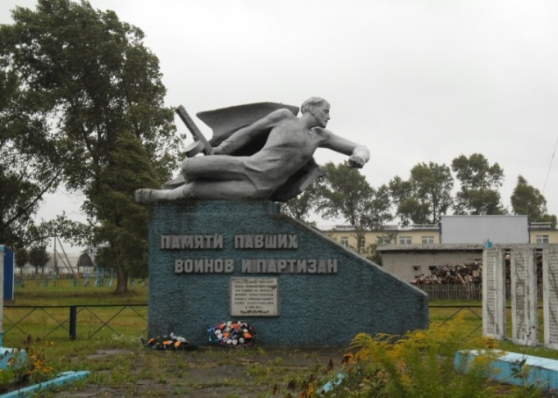 | Слаўгарадскі раён  в.Бярозаўка  (у цэнтры)  вул.Цэнтральная  53.637699  30.9814 | Памятны знак | Устаноўлены воінам і партызанам  з атрада "Трынаццаць", якія загінулі ў перыяд Вялікай Айчыннай вайны | 1977 | Адэская мастацкая майстэрня | Гіжэнскі сельскі выканаўчы камітэт  Магілёўская вобласць  Слаўгарадскі раён  аг.Гіжанка  вул.Кастрычніцкая, 2 | - | - | Усталяваны да 2008 года
 |  | Васькавічы
34. | 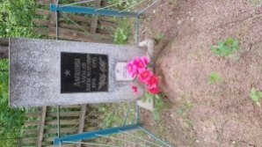 | Слаўгарадскі раён  в.Васькавічы  30,9127  53,3997 | Надмагільны манумент | Усталяваны на магіле радавога Лапшына А.А. | 2012 | Звесткі адсутні-  чаюць | УКП «Жылкамгас»  Магілёўская вобласць  г.Слаўгарад  вул.Краснафлоцкая, 34 | - | 3385 | Даку-  менты адсутнічаюць
 |  | Вялікая Зімніца
35. | 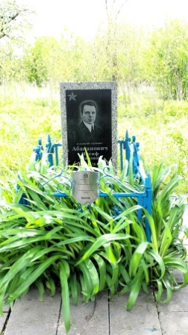 | Слаўгарадскі раён в.Вялікая Зімніца  вул.Школьная  30,6237  53,32889902 | Надмагільны манумент | Усталяваны на магіле савецкіх воінаў | 1964 | Звесткі адсутні-  чаюць | Свенскі сельскі выканаўчы камітэт  Магілёўская вобласць  Слаўгарадскі раён  аг.Свенск  вул. Маскоўская, 11/1 | - | 7318 | Усталяваны да 2008 года
36. | 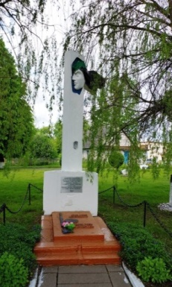 | Слаўгарадскі раён  в. Вялікая Зімніца  вул.Школьная  (в цэнтры вескі)  53.328019  30.621624 | Надмагільны манумент | Усталяваны  на магіле невядомай медсястры, якая загінула ў ліпені 1941 года. | 1984 | Звесткі адсутні-  чаюць | Свенскі сельскі выканаўчы камітэт  Магілёўская вобласць  Слаўгарадскі раён  аг.Свенск  вул. Маскоўская, 11/1 | - | 4688 | Усталяваны да 2008 года
37. | 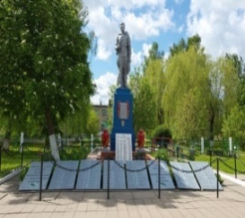 | Слаўгарадскі раён  в. Вялікая Зімніца  вул.Школьная  (у цэнтры вёскі)  53.32683045  30.62911914  школьная | Надмагільны манумент | Усталяваны на брацкай магіле савецкіх воінаў | 1967 | Звесткі адсутні-  чаюць | Свенскі сельскі выканаўчы камітэт  Магілёўская вобласць  Слаўгарадскі раён  аг.Свенск  вул. Маскоўская, 11/1 | - | 3456 | Усталяваны да 2008 года
 |  | Гайшын
38. | 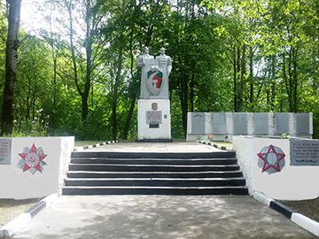 | Слаўгарадскі раён  в.Гайшын  вул.Цэнтральная  (у цэнтры вёскі)  53.346599  30.995999 | Надмагільны манумент | Усталяваны на брацкай магіле савецкіх воінаў | 1977 | Адэская мастацкая майстэрня | Кабінагорскі сельскі выканаўчы камітэт  Магілёўская вобласць  г.Слаўгарад  вул.Садовая,4 | 513Д000524 | 3428 | Усталяваны да 2008 года
39. | 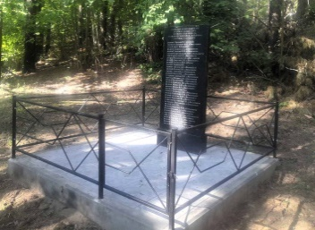 | Слаўгарадскі раён  в.Гайшын  (урочышча Сяменаўка)  30,9979  53,3394 | Надмагільны манумент | Усталяваны на брацкай магіле савецкіх воінаў | 2024 | Звесткі адсутні-  чаюць | Кабінагорскі сельскі выканаўчы камітэт  Магілёўская вобласць  г.Слаўгарад  вул.Садовая,4 | - | 3437 | Даку-  менты адсутнічаюць
 |  | Гіжэнка
40. | 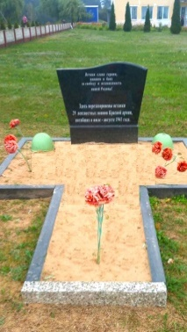 | Слаўгарадскі раён  аг. Гіжэнка  вул.Кастрычницкая  31,0547283  53,57308568 | Надмагільны манумент | Усталяваны на брацкай магіле савецкіх воінаў | 2006 | Звесткі адсутні-  чаюць | Гіжэнскі сельскі выканаўчы камітэт  Магілёўская вобласць  Слаўгарадскі раён  аг.Гіжанка  вул.Кастрычніцкая, 2 | - | 4694 | Усталяваны да 2008 года
41. | 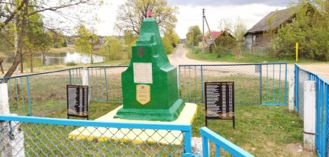 | Слаўгарадскі раён  аг. Гіжэнка  вул.Мясцовая  31,04189999  53,56960002 | Надмагільны манумент | Усталяваны на брацкай магіле савецкіх воінаў | 1952 | Звесткі адсутні-  чаюць | Гіжэнскі сельскі выканаўчы камітэт  Магілёўская вобласць  Слаўгарадскі раён  аг.Гіжанка  вул.Кастрычніцкая, 2 | 513Д000523 | 3447 | Усталяваны да 2008 года
42. | 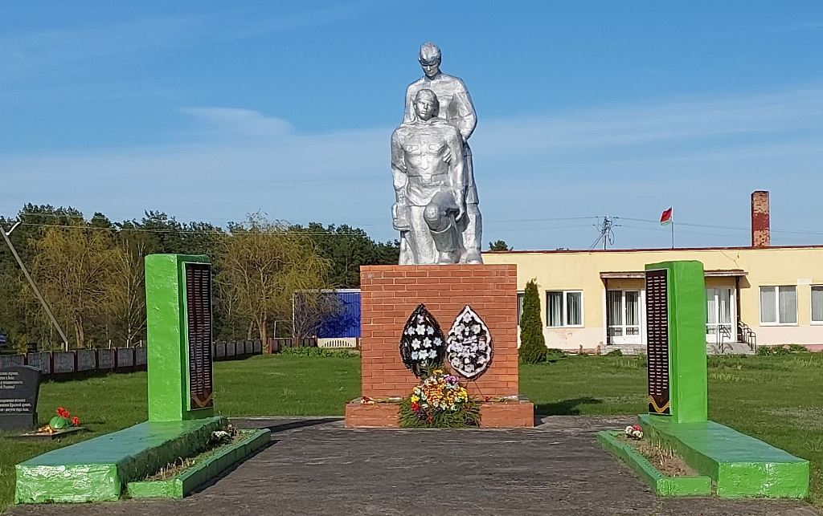 | Слаўгарадскі раён  аг. Гіжэнка  вул.Кастрычніцкая  ля будынка Гіжэнскага сельвыканкама  53.5731  31.0549 | Памятны  знак | Прысвечаны воінам-землякам, загінуўшым ў гады Вялікай Айчыйнай вайны | 1983 | Звесткі адсутні-  чаюць | Гіжэнскі сельскі выканаўчы камітэт  Магілёўская вобласць  Слаўгарадскі раён  аг.Гіжанка  вул.Кастрычніцкая, 2 | - | - | Усталяваны да 2008 года
 |  | Жаролы
43. | 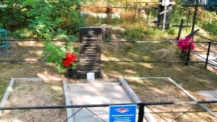 | Слаўгарадскі раён  в.Жаролы  (адселена)  30,713799  53,409099 | Надмагільны манумент | Усталяваны на брацкай магіле савецкіх воінаў | 2013 | Звесткі адсутні-  чаюць | УКП «Жылкамгас»  Магілёўская вобласць  г.Слаўгарад  вул.Краснафлоцкая, 34  4 | - | 3377 | Даку-  менты адсутнічаюць
 |  | Загліннае
44. | 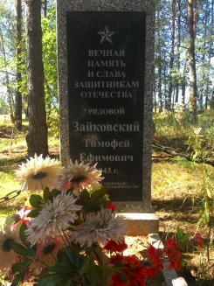 | Слаўгарадскі раён  в.Загліннае  31,032999  53,6156 | Надмагільны манумент | Усталяваны на магіле радавога Зайкоўскага Т.Я. | 2013 | Звесткі адсутні-  чаюць | УКП «Жылкамгас»  Магілёўская вобласць  г.Слаўгарад  вул.Краснафлоцкая, 34 | - | 3395 | Даку-  менты адсутнічаюць
45. | 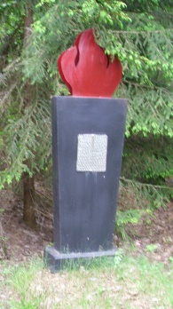 | Слаўгарадскі раён  в.Загліннае  (урочышча)  31,020899  53,6286 | Надмагільны манумент | Усталяваны на брацкай магіле савецкіх воінаў | 1984 | Звесткі адсутні-  чаюць | Гіжэнскі сельскі выканаўчы камітэт  Магілёўская вобласць  Слаўгарадскі раён  аг.Гіжанка  вул.Кастрычніцкая, 2 | - | 3417 | Усталяваны да 2008 года
46. | 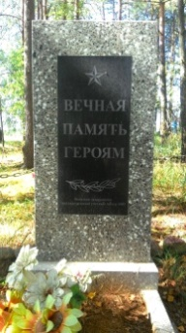 | Слаўгарадскі раён  в.Загліннае  31,03294001  53,61574159 | Надмагільны манумент | Усталяваны на магіле савецкага воіна | 2014 | Звесткі адсутні-  чаюць | УКП «Жылкамгас»  Магілёўская вобласць  г.Слаўгарад  вул.Краснафлоцкая, 34 | - | 4680 | Даку-  менты адсутнічаюць
 |  | Закрупец
47. | 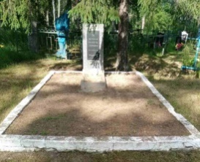 | Слаўгарадскі раён  в.Закрупец  31,005899  53,596599 | Надмагільны манумент | Усталяваны на брацкай магіле савецкіх воінаў | 2014 | Звесткі адсутні-  чаюць | УКП «Жылкамгас»  Магілёўская вобласць  г.Слаўгарад  вул.Краснафлоцкая, 34 | - | 3382 | Даку-  менты адсутнічаюць
48. | 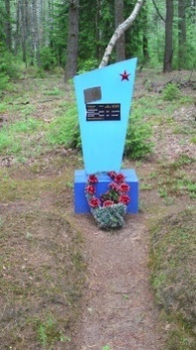 | Слаўгарадскі раён  в.Закрупец  30,989799  53,5967 | Надмагільны манумент | Усталяваны на брацкай магіле савецкіх воінаў | 1984 | Звесткі адсутні-  чаюць | Гіжэнскі сельскі выканаўчы камітэт  Магілёўская вобласць  Слаўгарадскі раён  аг.Гіжанка  вул.Кастрычніцкая, 2 | - | 3381 | Усталяваны да 2008 года
49. | 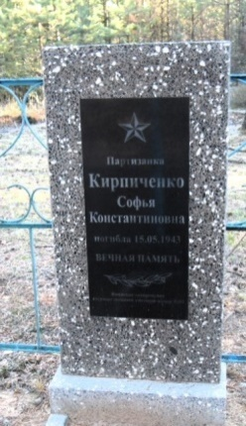 | Слаўгарадскі раён  в.Закрупец  31,0031  53,579599 | Надмагільны манумент | Усталяваны на магіле партызанкі Кірпічэнка С.К. | 2015 | Звесткі адсутні-  чаюць | Гіжэнскі сельскі выканаўчы камітэт  Магілёўская вобласць  Слаўгарадскі раён  аг.Гіжанка  вул.Кастрычніцкая, 2 | - | 3402 | Даку-  менты адсутнічаюць
50. | 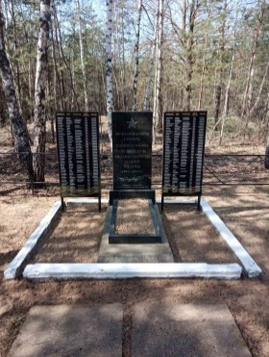 | Слаўгарадскі раён  в.Закрупец  30,9895  53,5859 | Надмагільны манумент | Усталяваны на брацкай магіле савецкіх воінаў | 2009 | Звесткі адсутні-  чаюць | Гіжэнскі сельскі выканаўчы камітэт  Магілёўская вобласць  Слаўгарадскі раён  аг.Гіжанка  вул.Кастрычніцкая, 2 | - | 3436 | Даку-  менты адсутнічаюць
51. | 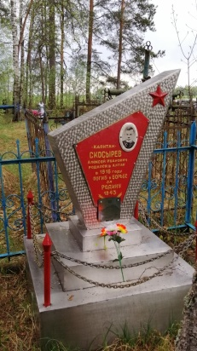 | Слаўгарадскі раён  в.Закрупец  31,00569896  53,59659902 | Надмагільны манумент | Усталяваны на магіле капітана Скосырева А.І. | 1986 | Звесткі адсутні-  чаюць | УКП «Жылкамгас»  Магілёўская вобласць  г.Слаўгарад  вул.Краснафлоцкая, 34 | - | 7324 | Усталяваны да 2008 года
 |  | Запалянне
52. | 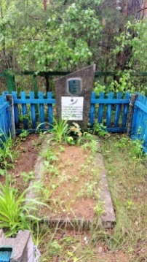 | Слаўгарадскі раён  в. Запалянне  (адселена)  (на могілках)  30,703  53,460499 | Надмагільны манумент | Усталяваны на магіле сяржанта Якащлева В.А. | 1972 | Звесткі адсутні-  чаюць | УКП «Жылкамгас»  Магілёўская вобласць  г.Слаўгарад  вул.Краснафлоцкая, 34 | - | 3422 | Усталяваны да 2008 года
53. | 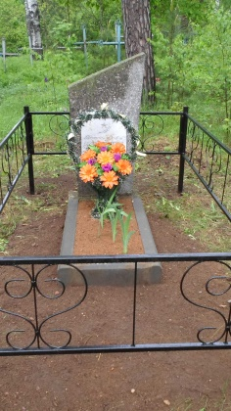 | Слаўгарадскі раён  в.Запалянне  (адселена)  (на могілках)  30,70369902  53,46009899 | Надмагільны манумент | Усталяваны на магіле савецкага воіна | 1972 | Звесткі адсутні-  чаюць | УКП «Жылкамгас»  Магілёўская вобласць  г.Слаўгарад  вул.Краснафлоцкая, 34 | - | 7417 | Усталяваны да 2008 года
 |  | Іванішчывічы
54. | 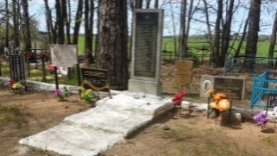 | Слаўгарадскі раён  в. Іванішчавічы  30,74909897  53,54830002 | Надмагільны манумент | Усталяваны на брацкай магіле савецкіх воінаў | 2014 | Звесткі адсутні-  чаюць | УКП «Жылкамгас»  Магілёўская вобласць  г.Слаўгарад  вул.Краснафлоцкая, 34 | 513Д000526 | 3454 | Даку-  менты адсутнічаюць
 |  | Кабіна Гара
55. | 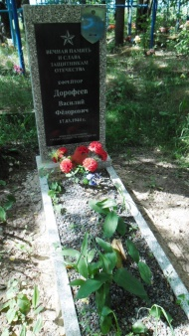 | Слаўгарадскі раён  в.Кабіна Гара  30,7203  53,357 | Надмагільны манумент | Усталяваны на магіле яфрэйтара Дарафеева В.Ф. | 2013 | Звесткі адсутні-  чаюць | УКП «Жылкамгас»  Магілёўская вобласць  г.Слаўгарад  вул.Краснафлоцкая, 34 | - | 3393 | Даку-  менты адсутнічаюць
56. | 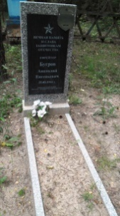 | Слаўгарадскі раён  в.Кабіна Гара  30,956399  53,4512 | Надмагільны манумент | Усталяваны на магіле яфрэйтара Бугрова А.Я. | 2013 | Звесткі адсутні-  чаюць | УКП «Жылкамгас»  Магілёўская вобласць  г.Слаўгарад  вул.Краснафлоцкая, 34 | - | 3379 | Даку-  менты адсутнічаюць
 |  | Казакоўка
57. | 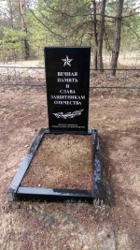 | Слаўгарадскі раён  в.Казакоўка  31,0353  53,298399 | Надмагільны манумент | Усталяваны на брацкай магіле савецкіх воінаў | 2014 | Звесткі адсутні-  чаюць | Кабінагорскі сельскі выканаўчы камітэт  Магілёўская вобласць  г.Слаўгарад  вул.Садовая,4 | - | 3412 | Даку-  менты адсутнічаюць
 |  | Кліны
58. | 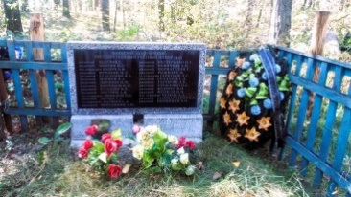 | Слаўгарадскі раён  в.Кліны  (адселена)  31,026799  53,3814 | Надмагільны манумент | Усталяваны на брацкай магіле савецкіх воінаў | 2012 | Звесткі адсутні-  чаюць | УКП «Жылкамгас»  Магілёўская вобласць  г.Слаўгарад  вул.Краснафлоцкая, 34 | - | 3435 | Даку-  менты адсутнічаюць
 |  | Красны Васход
59. | 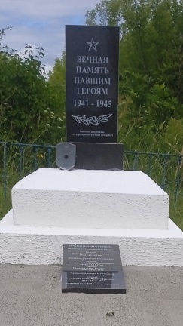 | Слаўгарадскі раён  в.Красны Васход  вул.Цэнтральная  30,89889898  53,4375 | Надмагільны манумент | Усталяваны на брацкай магіле савецкіх воінаў | 2014 | Звесткі адсутні-  чаюць | Васькавіцкі сельскі выканаўчы камітэт  Магілёўская вобласць  Слаўгарадскі раён  аг. Папоўка  вул.Цэнтральная, 14 | - | 4691 | Даку-  менты адсутнічаюць
60. | 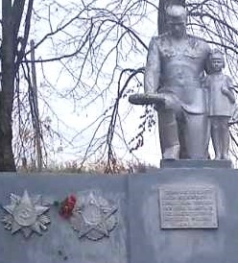 | Слаўгарадскі раён  в.Красны Васход  вул.Цэнтральная  53.436  30.881099 | Памятны знак | Усталяваны ў памяць аб ахвярах-земляках | 70 - е гады | Звесткі адсутні-  чаюць | Васькавіцкі сельскі выканаўчы камітэт  Магілёўская вобласць  Слаўгарадскі раён  аг. Папоўка  вул.Цэнтральная, 14 | - | - | Усталяваны да 2008 года
 |  | Красная Слабада
61. | 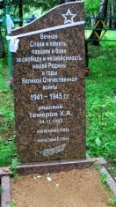 | Слаўгарадскі раён  в.Красная Слабада  (адселена)  30,998799  53,533399 | Надмагільны манумент | Усталяваны на брацкай магіле савецкіх воінаў | 2009 | Звесткі адсутні-  чаюць | УКП «Жылкамгас»  Магілёўская вобласць  г.Слаўгарад  вул.Краснафлоцкая, 34 | - | 3380 | Даку-  менты адсутнічаюць
62. | 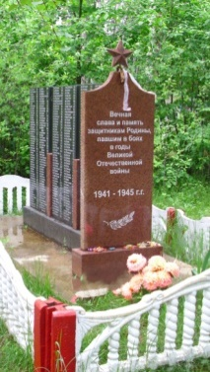 | Слаўгарадскі раён  в. Красная Слабада  (адселена)  30,99920001  53,53299902 | Надмагільны манумент | Усталяваны на брацкай магіле савецкіх воінаў | 2010 | Звесткі адсутні-  чаюць | УКП «Жылкамгас»  Магілёўская вобласць  г.Слаўгарад  вул.Краснафлоцкая, 34 | 513Д000536 | 3463 | Даку-  менты адсутнічаюць
63. | 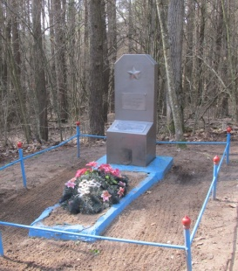 | Слаўгарадскі раён  в.Красная Слобода  (адселена)  30,99920962  53,53327722 | Надмагільны манумент | Усталяваны магіле старшага лейтэнанта Дзямідава Д.І. | 1976 | Звесткі адсутні-  чаюць | Лапаціцкі сельвыканкам  Магілёўская вобласць  Слаўгарадскі раён  аг.Лапацічы  вул.Маладзёжная,11 | - | 4684 | Усталяваны да 2008 года
64. | 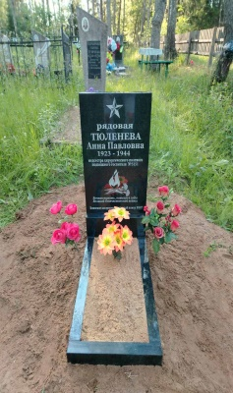 | Слаўгарадскі раён  в.Красная Слобода  (адселена)  30,99920001  53,53299902 | Надмагільны манумент | Усталяваны на магіле радавой Цюленявай Г.П. | 200-я гада | Звесткі адсутні-  чаюць | Лапаціцкі сельвыканкам  Магілёўская вобласць  Слаўгарадскі раён  аг.Лапацічы  вул.Маладзёжная,11 | - | 8887 | Усталяваны да 2008 года
65. | 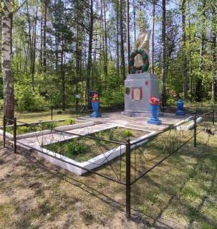 | Слаўгарадскі раён  8- мы км на паўночы ўсход ад г.Слаўгарада  (каля в. Красная Слабада) (адселена)  53.50944666  31.0008256 | Надмагільны манумент | Усталяваны на брацкай магіле савецкіх воінаў | 1950 | Звесткі адсутні-  чаюць | Лапаціцкі сельвыканкам  Магілёўская вобласць  Слаўгарадскі раён  аг.Лапацічы  вул.Маладзёжная,11 | 513Д000522 | 7283 | Усталяваны да 2008 года
 |  | Кулікоўка
66. | 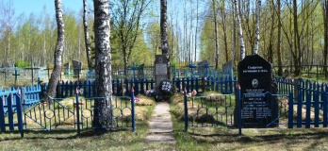 | Слаўгарадскі раён  в.Кулікоўка  (адселена) | Надмагільны манумент | Усталяваны на брацкай магіле савецкіх воінаў | 1960 | Звесткі адсутні-  чаюць | УКП «Жылкамгас»  Магілёўская вобласць  г.Слаўгарад  вул.Краснафлоцкая, 34 | - | 3432 | Усталяваны да 2008 года
67. | 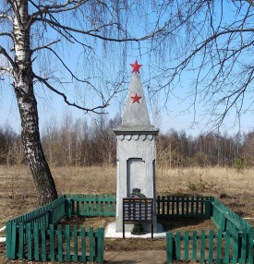 | Слаўгарадскі раён  в.Кулікоўка  (адселена) | Надмагільны манумент | Усталяваны на брацкай магіле савецкіх воінаў | 1955 | Звесткі адсутні-  чаюць | Васькавіцкі сельскі выканаўчы камітэт  Магілёўская вобласць  Слаўгарадскі раён  аг. Папоўка  вул.Цэнтральная, 14 | - | 3433 | Усталяваны да 2008 года
68. | 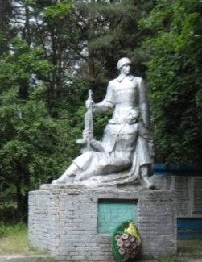 | Слаўгарадскі раён  в.Кулікоўка  (адселена)  53.419029  30.676608 | Памятны знак | Прысвечаны воінам-землякам, загінуўшым ў гады Вялікай Айчыйнай вайны | 1954 | Звесткі адсутні-  чаюць | Васькавіцкі сельскі выканаўчы камітэт  Магілёўская вобласць  Слаўгарадскі раён  аг. Папоўка  вул.Цэнтральная, 14 | - | - | Усталяваны да 2008 года
 |  | Кульшычы
69. | 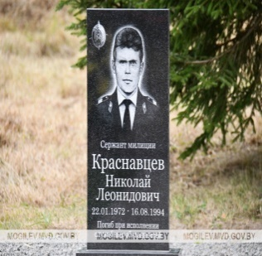 | Слаўгарадскі раён  в.Кульшычы  (адселена)  59.16594.10  32.37277.68 | Помнік | Усталяваны ў гонар сяржанта міліцыі Краснаўцава Мікалая Леанідавіча, які загінуў пры выкананні службовых абавязкаў | 2023 | Звесткі адсутні-  чаюць | Васькавіцкі сельскі выканаўчы камітэт  Магілёўская вобласць  Слаўгарадскі раён  аг. Папоўка  вул.Цэнтральная, 14 | - | - | Даку-  менты адсутні-  чаюць  (За кошт сродкаў супра-  цоўнікаў РАУС)
70. | 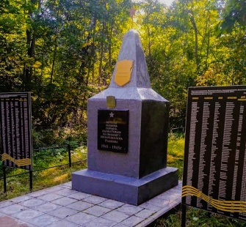 | Слаўгарадскі раён  в.Кульшычы  (адселена)  30,75659901  53,47239898 | Надмагільны манумент | Усталяваны на брацкай магіле савецкіх воінаў | 1954 | Звесткі адсутні-  чаюць | Васькавіцкі сельскі выканаўчы камітэт  Магілёўская вобласць  Слаўгарадскі раён  аг. Папоўка  вул.Цэнтральная, 14 | 513Д000527 | 3457 | Усталяваны да 2008 года
71. | 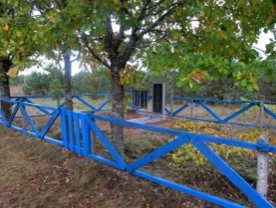 | Слаўгарадскі раён  в.Кульшычы  (адселена)  30,74627  53,4712726 | Надмагільны манумент | Усталяваны на брацкай магіле савецкіх воінаў | 2000-я гады | Звесткі адсутні-  чаюць | Васькавіцкі сельскі выканаўчы камітэт  Магілёўская вобласць  Слаўгарадскі раён  аг. Папоўка  вул.Цэнтральная, 14 | - | 3446 | Усталяваны да 2008 года
72. | 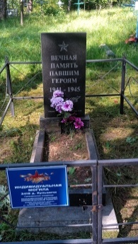 | Слаўгарадскі раён  в.Кульшычы  (адселена)  30,7553  53,4752 | Надмагільны манумент | Усталяваны на магіле савецкага воіна | 2014 | Звесткі адсутні-  чаюць | УКП «Жылкамгас»  Магілёўская вобласць  г.Слаўгарад  вул.Краснафлоцкая, 34 | - | 3418 | Даку-  менты адсутнічаюць
73. | 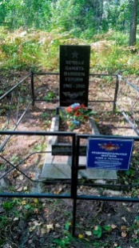 | Слаўгарадскі раён  в.Кульшычы  (адселена)  30,755499  53,4756 | Надмагільны манумент | Усталяваны на магіле савецкага воіна | 2014 | Звесткі адсутні-  чаюць | УКП «Жылкамгас»  Магілёўская вобласць  г.Слаўгарад  вул.Краснафлоцкая, 34 | - | 3386 | Даку-  менты адсутнічаюць
74. | 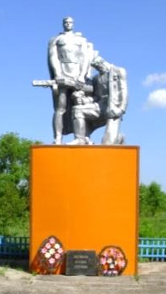 | Слаўгарадскі раён  в.Кульшычы  (адселена)  53.4673  30.755199 | Памятны знак | Прысвечаны воінам-землякам, загінуўшым ў гады Вялікай Айчыйнай вайны | 1979 | Звесткі адсутні-  чаюць | Васькавіцкі сельскі выканаўчы камітэт  Магілёўская вобласць  Слаўгарадскі раён  аг. Папоўка  вул.Цэнтральная, 14 | - | - | Усталяваны да 2008 года
 |  | Курганаўка
75. | 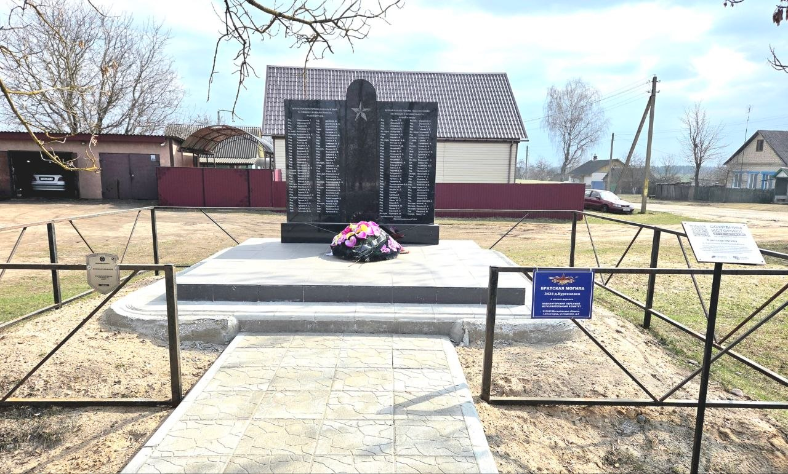 | Слаўгарадскі раён  в.Курганаўка  вул.Прыгарадная  53.4279  30.977099 | Надмагільны манумент | Усталяваны на брацкай магіле савецкіх воінаў | 1975  Рамонт 2025 | Звесткі адсутні-  чаюць | Кабінагорскі сельскі выканаўчы камітэт  Магілёўская вобласць  г.Слаўгарад  вул.Садовая,4 | - | 3434 | Усталяваны да 2008 года
 |  | Лапацічы
76. | 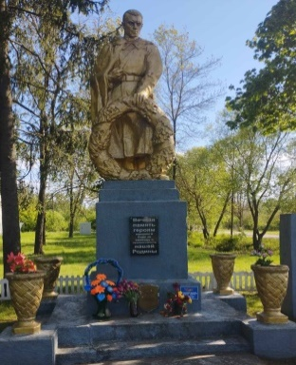 | Слаўгарадскі раён  аг. Лапацічы  (у цэнтры)  вул.Цэнтральная  53.56579899  30.87579898 | Надмагільны манумент | Усталяваны на брацкай магіле савецкіх воінаў | 1967 | Звесткі адсутні-  чаюць | Лапаціцкі сельвыканкам  Магілёўская вобласць  Слаўгарадскі раён  аг.Лапацічы  вул.Маладзёжная,11 | 513Д000528 | 3448 | Усталяваны да 2008 года
77. | 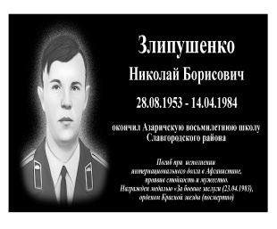 | Слаўгарад  скі раён,  аг. Лапацічы,  в. Цэнтральная, 35  (на фасадзе будынка дзяржаўнай установы адукацыі "Лапатыцкая сярэдняя школа")  59.26672.381  32.44867.111 | Памятная (мемарыя-  льная) дошка | Прысвечана Зліпушэнка Мікалаю Барысавічу, воіну-інтэрнацыяналісту | 2024 | Выраблена ІП Набалкін В.А. | Слаўгарадскі раён, аграгарадок  Лапацічы,  вуліца Цэнтральная,35  ДУА «Лапатыцкая сярэдняя школа» | - | - | Акт ад 24.03.  2025
 |  | Лебядзёўка
78. | 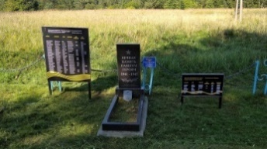 | Слаўгарадскі раён  в.Лебядзеўка  30,851799  53,3691 | Надмагільны манумент | Усталяваны на брацкай магіле савецкіх воінаў | 2000 | Звесткі адсутні-  чаюць | Свенскі сельскі выканаўчы камітэт  Магілёўская вобласць  Слаўгарадскі раён  аг.Свенск  вул. Маскоўская, 11/1 | - | 3430 | Усталяваны да 2008 года
 |  | Ліпнік
79. | 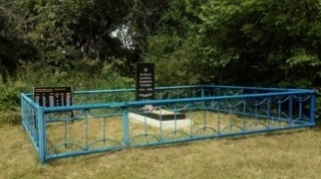 | Слаўгарадскі раён  в.Ліпнік  (адселена)  30,6862  53,2725 | Надмагільны манумент | Усталяваны на брацкай магіле савецкіх воінаў | 2000 | Звесткі адсутні-  чаюць | Свенскі сельскі выканаўчы камітэт  Магілёўская вобласць  Слаўгарадскі раён  аг.Свенск  вул. Маскоўская, 11/1 | - | 3431 | Усталяваны да 2008 года
 |  | Любаны
80. | 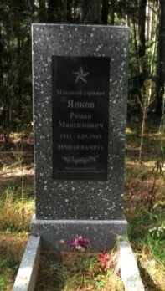 | Слаўгарадскі раён  д.Любаны  31,111299  53,663199 | Надмагільны манумент | Усталяваны на магіле мл.сяржанат Янкова Р.М. | 2015 | Звесткі адсутні-  чаюць | Гіжэнскі сельскі выканаўчы камітэт  Магілёўская вобласць  Слаўгарадскі раён  аг.Гіжанка  вул.Кастрычніцкая, 2 | - | 3394 | Даку-  менты адсутнічаюць
81. | 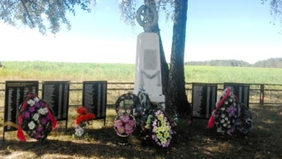 | Слаўгарадскі раён  в.Любаны  31,09050001  53,65609999 | Надмагільны манумент | Усталяваны на брацкай магіле савецкіх воінаў | 80-я гады | Звесткі адсутні-  чаюць | Гіжэнскі сельскі выканаўчы камітэт  Магілёўская вобласць  Слаўгарадскі раён  аг.Гіжанка  вул.Кастрычніцкая, 2 | 513Д000529 | 3459 | Усталяваны да 2008 года
82. | 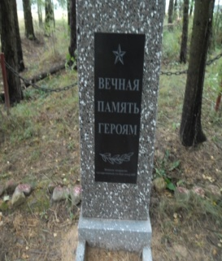 | Слаўгарадскі раён  в.Любаны  31,08308461  53,65925537 | Надмагільны манумент | Усталяваны на брацкай магіле савецкіх воінаў | 2014 | Звесткі адсутні-  чаюць | УКП «Жылкамгас»  Магілёўская вобласць  г.Слаўгарад  вул.Краснафлоцкая, 34 | - | 4681 | Даку-  менты адсутнічаюць
 |  | Лясная
83. | 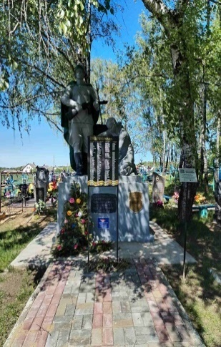 | Слаўгарадскі раён  аг. Лясная  вул.Чарёмушкі  (на грамадзян-  скіх могілках)  53.541999  30.9153 | Надмагільны манумент | Усталяваны на брацкай магіле савецкіх воінаў | 1958 | Харкаўская мастацкая майстэрня | УКП «Жылкамгас»  Магілёўская вобласць  г.Слаўгарад  вул.Краснафлоцкая, 34 | 513Д000533 | 3383 | Усталяваны да 2008 года
84. | 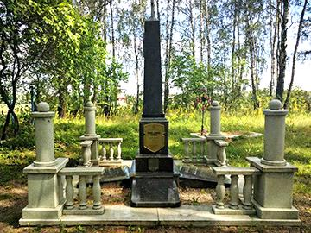 | Слаўгарадскі раён  аг. Лясная  вул.Чарёмушкі  (на грамадзянскіх могілках)  53.542076  30.916888 | Надмагільны манумент | Усталяваны на брацкай магіле рускіх воінаў, якія загінулі ў бітве пры Лясной ў Паўночнай вайны | 1708  (рамонт – 2008г) | Звесткі адсутні-  чаюць | УКП «Жылкамгас»  Магілёўская вобласць  г.Слаўгарад  вул.Краснафлоцкая, 34 | 513Д000534 | 6898 | Усталяваны да 2008 года
85. | 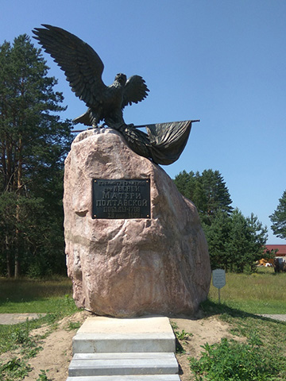 | Слаўгарадскі раён  аг. Лясная  вул.Кульшы  каля будынка Свята-Петра-Паўлаўскага храма-помніка  53.539581  30.907294 | Памятны знак | Усталяваны у гонар перамогі рускіх войскаў у бітве пад Лясной | 1908  адрамантаван -2008 | Скульптар А.Л.Обер | Лапаціцкі сельвыканкам  Магілёўская вобласць  Слаўгарадскі раён  аг.Лапацічы  вул.Маладзёжная,11 | 511Д000532 | - | Усталяваны да 2008 года
86. | 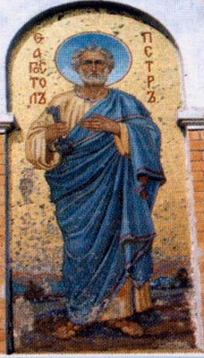 | Слаўгарадскі раён  аг. Лясная  Свята-Петра-Паўлаў-  скі храм-помнік в.Лясная  вул.Кульшы  53.541041  30.908335 | Твор манументальна-дэкаратыў-  нага мастацтва | Мазаіка «Апостал Пётр» | 1912 | Створана ў майстэрні Фралова | Магілёўская вобласць  Слаўгарадскі раён  аг.Лясная  Прыход Свята-Петра-Паўлаўскага храма-помніка в.Лясная | 513Ж001069 | - | Усталяваны да 2008 года
87. | 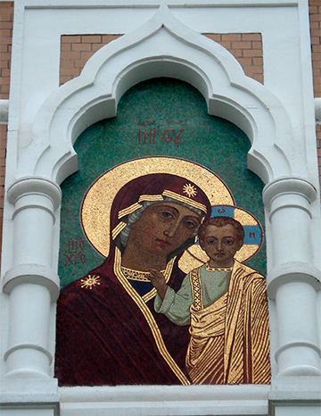 | Слаўгарадскі раён  аг. Лясная  Свята-Петра-Паўлаў-  скі храм-помнік в.Лясная  вул.Кульшы  53.541041  30.908335 | Твор манументальна-дэкаратыў-  нага мастацтва | Мазаіка «Казанская ікона Божай Маці» | 1912 | Створана ў майстэрні Фралова | Магілёўская вобласць  Слаўгарадскі раён  аг.Лясная  Прыход Свята-Петра-Паўлаўскага храма-помніка в.Лясная | 513Ж001068 | - | Усталяваны да 2008 года
 |  | Ляцягі
88. | 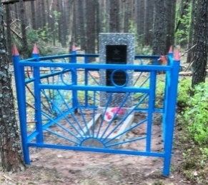 | Слаўгарадскі раён  в.Ляцягі  30,939599  53,610899 | Надмагільны манумент | Усталяваны магіле радавога Жураўлева П.А. | 80-я гады | Звесткі адсутні-  чаюць | Гіжэнскі сельскі выканаўчы камітэт  Магілёўская вобласць  Слаўгарадскі раён  аг.Гіжанка  вул.Кастрычніцкая, 2 | - | 3398 | Усталяваны да 2008 года
89. | 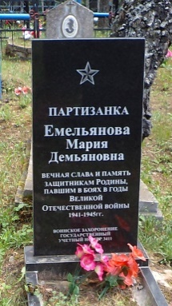 | Слаўгарадскі раён  в.Ляцягі  30,950599  53,6129 | Надмагільны манумент | Усталяваны на магіле партызанкі Емяльянавай М.Д. | 2010 | Звесткі адсутні-  чаюць | УКП «Жылкамгас»  Магілёўская вобласць  г.Слаўгарад  вул.Краснафлоцкая, 34 | - | 3411 | Даку-  менты адсутнічаюць
90. | 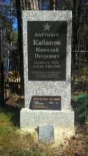 | Слаўгарадскі раён  в.Ляцягі  30,950399  53,6129 | Надмагільны манумент | Усталяваны на магіле партызана Кабанава Н.П. | 2012 | Звесткі адсутні-  чаюць | УКП «Жылкамгас»  Магілёўская вобласць  г.Слаўгарад  вул.Краснафлоцкая, 34 | - | 3424 | Даку-  менты адсутнічаюць
91. | 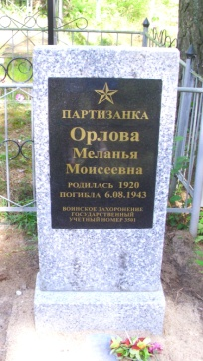 | Слаўгарадскі раён  в.Ляцягі  30,95051168  53,61311484 | Надмагільны манумент | Усталяваны м агіле партызанкі Арловай М.М. | 2012 | Звесткі адсутні-  чаюць | УКП «Жылкамгас»  Магілёўская вобласць  г.Слаўгарад  вул.Краснафлоцкая, 34 | - | 3501 | Даку-  менты адсутнічаюць
92. | 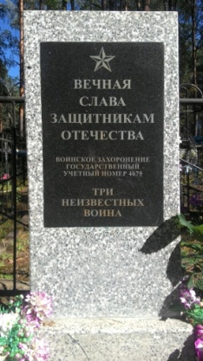 | Слаўгарадскі раён  в.Ляцягі  30,95081209  53,61314029 | Надмагільны манумент | Усталяваны на брацкай магіле савецкіх воінаў | 2012 | Звесткі адсутні-  чаюць | УКП «Жылкамгас»  Магілёўская вобласць  г.Слаўгарад  вул.Краснафлоцкая, 34 | - | 4679 | Даку-  менты адсутнічаюць
93. | 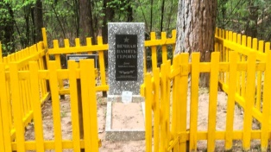 | Слаўгарадскі раён  в.Ляцягі  30,95069214  53,61330326 | Надмагільны манумент | Усталяваны на брацкай магіле савецкіх воінаў | 2015 | Звесткі адсутні-  чаюць | Гіжэнскі сельскі выканаўчы камітэт  Магілёўская вобласць  Слаўгарадскі раён  аг.Гіжанка  вул.Кастрычніцкая, 2 | - | 7416 | Даку-  менты адсутнічаюць
94. | 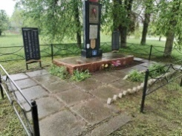 | Слаўгарадскі раён  в.Ляцягі  вул.Лугавая  30,96189899  53,6085 | Надмагільны манумент | Усталяваны на брацкай магіле савецкіх воінаў | 1954 | Звесткі адсутні-  чаюць | Гіжэнскі сельскі выканаўчы камітэт  Магілёўская вобласць  Слаўгарадскі раён  аг.Гіжанка  вул.Кастрычніцкая, | 513Д000530 | 3444 | Усталяваны да 2008 года
 |  | Масцішча
95. | 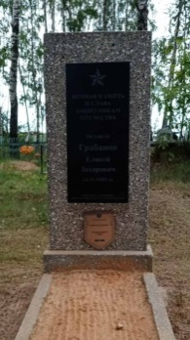 | Слаўгарадскі раён  в.Масцішча  30,709713  53,275037 | Надмагільны манумент | Усталяваны на магіле радавога Граболава Е.З. | 2014 | Звесткі адсутні-  чаюць | УКП «Жылкамгас»  Магілёўская вобласць  г.Слаўгарад  вул.Краснафлоцкая, 34 | - | 3407 | Даку-  менты адсутнічаюць
 |  | Машецкая Слабада
96. | 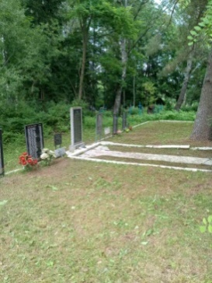 | Слаўгарадскі раён  в.Машецкая Слабада  30,75267789  53,57438036 | Надмагільны манумент | Усталяваны на магіле савецкіх воінаў | 2014 | Звесткі адсутні-  чаюць | УКП «Жылкамгас»  Магілёўская вобласць  г.Слаўгарад  вул.Краснафлоцкая, 34 | - | 3461 | Даку-  менты адсутнічаюць
97. | 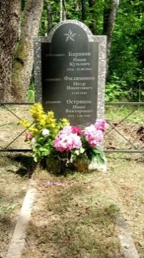 | Слаўгарадскі раён  в.Машецкая Слобода  30,80460004  53,572099 | Надмагільны манумент | Усталяваны на брацкай магіле савецкіх воінаў | 2014 | Звесткі адсутні-  чаюць | Лапаціцкі сельвыканкам  Магілёўская вобласць  Слаўгарадскі раён  аг.Лапацічы  вул.Маладзёжная,11 | - | 4687 | Даку-  менты адсутнічаюць
 |  | Новая Слабада
98. | 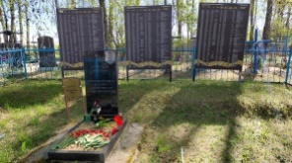 | Слаўгарадскі раён  в.Новая Слабада  вул.Бярозаўская | Надмагільны манумент | Усталяваны на брацкай магіле савецкіх воінаў | 2012 | Звесткі адсутні-  чаюць | УКП «Жылкамгас»  Магілёўская вобласць  г.Слаўгарад  вул.Краснафлоцкая, 34 | 513Д000535 | 3401 | Даку-  менты адсутнічаюць
99. | 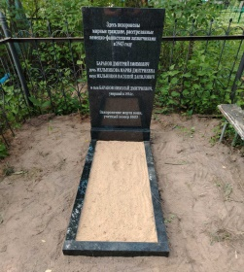 | Слаўгарадскі раён  в.Новая Слабада  вул.Бярозаўская | Надмагільны манумент | Усталяваны на магіле ахвяр вайны | 2000-я гады | Звесткі адсутні-  чаюць | УКП «Жылкамгас»  Магілёўская вобласць  г.Слаўгарад  вул.Краснафлоцкая, 34 | - | 8803 | Даку-  менты адсутнічаюць
 |  | Нямільня
100. | 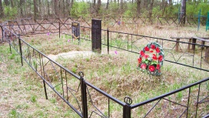 | Слаўгарадскі раён  в.Нямільня  31,15544838  53,37021286 | Надмагільны манумент | Усталяваны на воіскіх могілках | 2015 | Звесткі адсутні-  чаюць | УКП «Жылкамгас»  Магілёўская вобласць  г.Слаўгарад  вул.Краснафлоцкая, 34 | - | 7372 | Даку-  менты адсутнічаюць
 |  | Папоўка
101. | 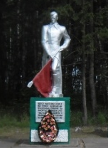 | Слаўгарадскі раён  аг. Папоўка  вул.Цэнтральная  (на трасе Слаўгарад-Доўск)  53.399399  30.9189 | Памятны знак | Усталяваны воінам-землякам, якія загінулі на франтах Вялікай Айчыннай вайны | 1976 | Звесткі адсутні-  чаюць | Васькавіцкі сельскі выканаўчы камітэт  Магілёўская вобласць  Слаўгарадскі раён  аг. Папоўка  вул.Цэнтральная, 14 | - | - | Усталяваны да 2008 года
 |  | Пацяраеўка
102. | 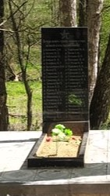 | Слаўгарадскі раён  в.Пацяраеўка  вул.Магілёўская  30,85048584  53,57693027 | Надмагільны манумент | Усталяваны на брацкай магіле савецкіх воінаў | 2022 | Звесткі адсутні-  чаюць | УКП «Жылкамгас»  Магілёўская вобласць  г.Слаўгарад  вул.Краснафлоцкая, 34 | - | 3440 | Даку-  менты адсутнічаюць
1033. | 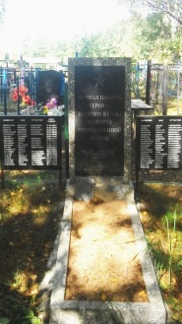 | Слаўгарадскі раён  в.Пяцяраеўка  вул.Магілёўская  30,85040001  53,57690001 | Надмагільны манумент | Усталяваны на брацкай магіле савецкіх воінаў | 2014 | Звесткі адсутні-  чаюць | УКП «Жылкамгас»  Магілёўская вобласць  г.Слаўгарад  вул.Краснафлоцкая, 34 | - | 3443 | Даку-  менты адсутнічаюць
 |  | Прудок
104. | 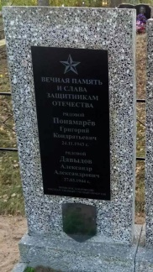 | Слаўгарадскі раён  в. Прудок | Надмагільны манумент | Усталяваны на брацкай магіле савецкіх воінаў | 2000 | Звесткі адсутні-  чаюць | УКП «Жылкамгас»  Магілёўская вобласць  г.Слаўгарад  вул.Краснафлоцкая, 34 | - | 3388 | Усталяваны да 2008 года
105. | 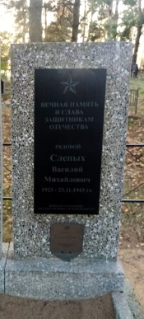 | Слаўгарадскі раён  в.Прудок  30,7895  53,3586 | Надмагільны манумент | Усталяваны на магіле радавога Сляпых В.М. | 2013 | Звесткі адсутні-  чаюць | УКП «Жылкамгас»  Магілёўская вобласць  г.Слаўгарад  вул.Краснафлоцкая, 34 | - | 3419 | Даку-  менты адсутнічаюць
 |  | Рабавічы
106. | 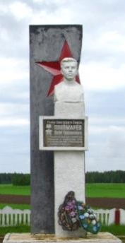 | Слаўгарадскі раён  в.Рабавічы  вул.Краснаслабадская  (пры выездзе з вёскі)  53.550421  30.951135 | Помнік | Прысвечаны Герою Савецкага Саюза Панамарову Пятру Ціханавічу | 1981 | Звесткі адсутні-  чаюць | Лапаціцкі сельвыканкам  Магілёўская вобласць  Слаўгарадскі раён  аг.Лапацічы  вул.Маладзёжная,11 | - | - | Усталя-  ваны да 2008 года
107. | 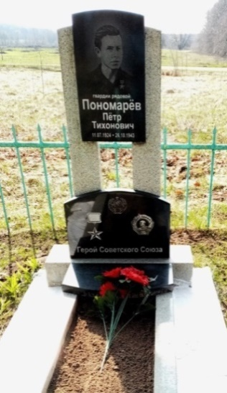 | Слаўгарадскі раён  в.Рабавічы  вул.Маладзёжная  (на грамадзянскіх могілках)  53.5452  30.965399 | Надмагільны манумент | Усталяваны  на месцы пахавання  Героя Савецкага Саюза Панамарова Пятра Ціханавіча, які загінуў у гады Вялікай Айчыннай вайны | 1943  Рамонт 2013 | Звесткі адсутні-  чаюць | УКП «Жылкамгас»  Магілёўская вобласць  г.Слаўгарад  вул.Краснафлоцкая, 34 | - | 3415 | Даку-  менты адсутнічаюць
108. | 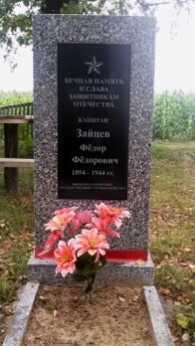 | Слаўгарадскі раён  в.Рабавічы  вул.Маладзёжная  30,9648  53,545499 | Надмагільны манумент | Усталяваны на магіле капітана Зайцава Ф.Ф. | 2013 | Звесткі адсутні-  чаюць | УКП «Жылкамгас»  Магілёўская вобласць  г.Слаўгарад  вул.Краснафлоцкая, 34 | - | 3414 | Даку-  менты адсутнічаюць
109. | 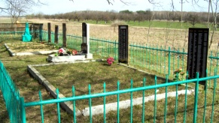 | Слаўгарадскі раён  в. Рабавічы  вул.Маладзёжная  30,96549998  53,54529902 | Надмагільны манумент | Усталяваны на брацкай магіле савецкіх воінаў | 1975 | Звесткі адсутні-  чаюць | УКП «Жылкамгас»  Магілёўская вобласць  г.Слаўгарад  вул.Краснафлоцкая, 34 | - | 3462 | Усталяваны да 2008 года
110. | 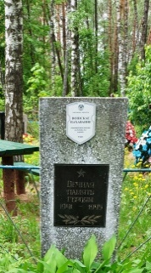 | Слаўгарадскі раён  в.Рабавічы  вул.Маладзёжная  30,91317877  53,39899328 | Надмагільны манумент | Усталяваны на магіле савецкага воіна | 2012 | Звесткі адсутні-  чаюць | УКП «Жылкамгас»  Магілёўская вобласць  г.Слаўгарад  вул.Краснафлоцкая, 34 | - | 7319 | Даку-  менты адсутнічаюць
111. | 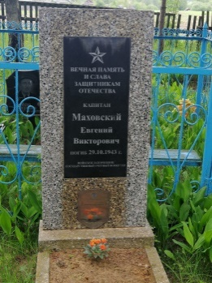 | Слаўгарадскі раён  в. Рабавічы  вул.Маладзёжная  30,96497411  53,5456056 | Надмагільны манумент | Усталяваны на магіле капітана Махоўскага Я.В. | 2013 | Звесткі адсутні-  чаюць | УКП «Жылкамгас»  Магілёўская вобласць  г.Слаўгарад  вул.Краснафлоцкая, 34 | - | 7323 | Даку-  менты адсутнічаюць
112. | 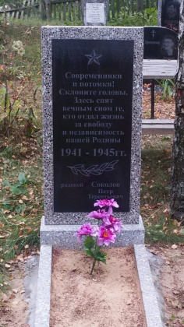 | Слаўгарадскі раён  в.Рабавічы  вул.Маладзёжная  30,96499899  53,54540001 | Надмагільны манумент | Усталяваны магіле радавога Сакалова П.Т. | 2014 | Звесткі адсутні-  чаюць | УКП «Жылкамгас»  Магілёўская вобласць  г.Слаўгарад  вул.Краснафлоцкая, 34 | - | 7413 | Даку-  менты адсутнічаюць
113. | 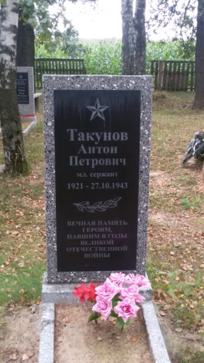 | Слаўгарадскі раён  в.Рабавічы  вул.Маладзёжная  30,96559897  53,54549902 | Надмагільны манумент | Усталяваны на магіле мл.сяржанта | 2014 | Звесткі адсутні-  чаюць | УКП «Жылкамгас»  Магілёўская вобласць  г.Слаўгарад  вул.Краснафлоцкая, 34 | - | 7414 | Даку-  менты адсутнічаюць
114. | 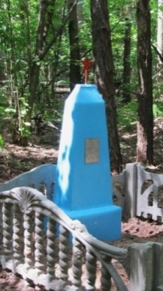 | Слаўгарадскі раён  в.Рабавічы  30,99350002  53,56149998 | Надмагільны манумент | Усталяваны на магиле ст. сяржанта Барунова Н.А. | 2012 | Звесткі адсутні-  чаюць | Лапаціцкі сельвыканкам  Магілёўская вобласць  Слаўгарадскі раён  аг.Лапацічы  вул.Маладзёжная,11 | - | 7261 | Даку-  менты адсутнічаюць
115. | 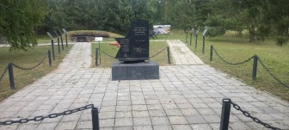 | Слаўгарадскі раён  в.Рабавічы  53.533585,  30.963938 | Памятны знак | Усталяваны на месцы растрэлу мірных жыхароў у гады Вялікай Айчыннай вайны | 2020 | Звесткі адсутні-  чаюць | Лапаціцкі сельвыканкам  Магілёўская вобласць  Слаўгарадскі раён  аг.Лапацічы  вул.Маладзёжная,11 | - | - | Даку-  менты адсутнічаюць
 |  | Рабінаўка
116. | 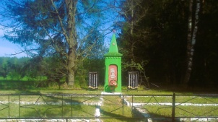 | Слаўгарадскі раён  в.Рабінаўка  (адселена)  30,82449898  53,46239997 | Надмагільны манумент | Усталяваны на брацкай магіле савецкіх воінаў | 1956 | Звесткі адсутні-  чаюць | Васькавіцкі сельскі выканаўчы камітэт  Магілёўская вобласць  Слаўгарадскі раён  аг. Папоўка  вул.Цэнтральная, 14 | - | 3451 | Усталяваны да 2008 года
 |  | Рагі
117. | 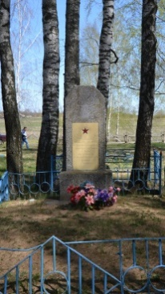 | Слаўгарадскі раён  в.Рагі  30,72010001  53,35779898 | Надмагільны манумент | Усталяваны на брацкай магіле савецкіх воінаў | 1996 | Звесткі адсутні-  чаюць | Свенскі сельскі выканаўчы камітэт  Магілёўская вобласць  Слаўгарадскі раён  аг.Свенск  вул. Маскоўская, 11/1 | - | 4683 | Усталяваны да 2008 года
118. | 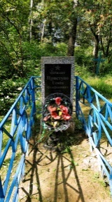 | Слаўгарадскі раён  в.Рагі  30,7203  53,357 | Надмагільны манумент | Усталяваны на магиле сяржанта Прыступа С.Ф. | 2000 | Звесткі адсутні-  чаюць | УКП «Жылкамгас»  Магілёўская вобласць  г.Слаўгарад  вул.Краснафлоцкая, 34 | - | 3392 | Усталяваны да 2008 года
119. | 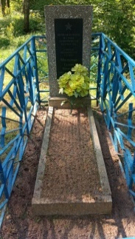 | Слаўгарадскі раён  в.Рагі  30,71909834  53,35698557 | Надмагільны манумент | Усталяваны на магиле капитана Мазуравай Г.П. | 2000-я гады | Звесткі адсутні-  чаюць | УКП «Жылкамгас»  Магілёўская вобласць  г.Слаўгарад  вул.Краснафлоцкая, 34 | - | 7322 | Усталяваны да 2008 года
120. | 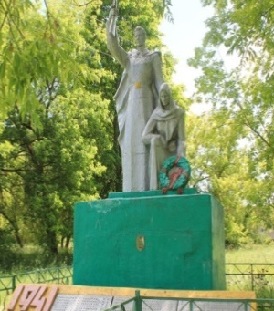 | Слаўгарадскі раён  в.Рагі  вул.Цэнтральная  53.3627  30.7232 | Памятны знак | Прысвечаны воінам-землякам, загінуўшым ў гады Вялікай Айчыйнай вайны | 1980 | Адэская мастацкая майстэрня | Свенскі сельскі выканаўчы камітэт  Магілёўская вобласць  Слаўгарадскі раён  аг.Свенск  вул. Маскоўская, 11/1 | - | - | Усталяваны да 2008 года
 |  | Ржаўка
121. | 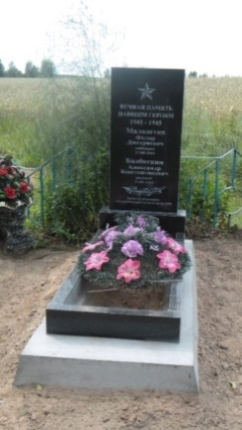 | Слаўгарадскі раён  аг.Ржаўка  вул.Цэнтральная  30,791099  53,389499 | Надмагільны манумент | Усталяваны на брацкай магіле савецкіх воінаў | 2014 | Звесткі адсутні-  чаюць | Васькавіцкі сельскі выканаўчы камітэт  Магілёўская вобласць  Слаўгарадскі раён  аг. Папоўка  вул.Цэнтральная, 14 | - | 3390 | Даку-  менты адсутнічаюць
122. | 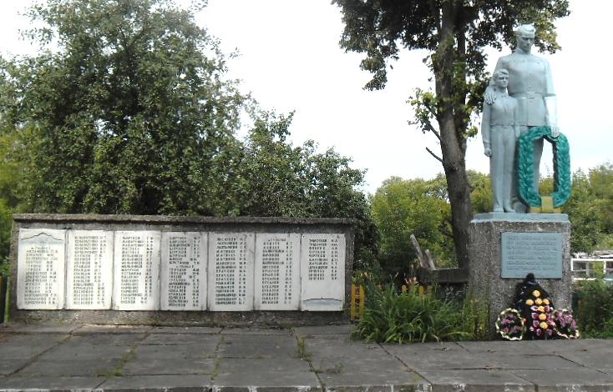 | Слаўгарадскі раён  аг.Ржаўка  вул.Школьная  (каля будынка Ржаўскай  бібліятэкі-філіяла)  53.395899  30.796199 | Памятны знак | Усталяваны воінам і зямлякам, якія загінулі ў гады Вялікай Айчыннай вайны  Матэрыял- жалезабетон | 1978 | Звесткі адсутні-  чаюць | Васькавіцкі сельскі выканаўчы камітэт  Магілёўская вобласць  Слаўгарадскі раён  аг. Папоўка  вул.Цэнтральная, 14 | - | - | Усталяваны да 2008 года
 |  | Рудня
123. | 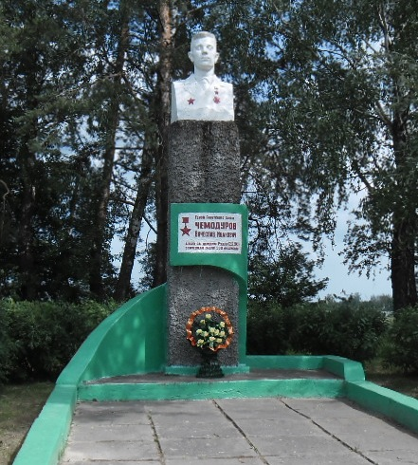 | Слаўгарадскі раён  в.Рудня  (пры ўездзе ў в. Рудня злева)  53.4195  30.960099 | Помнік | Прысвечаны Герою Савецкага Саюза Чамадураву Вячаславу Іванавічу | 1968 | Вытвор-  часць мастацка-  ных майстэрняў г.Масквы | Кабінагорскі сельскі выканаўчы камітэт  Магілёўская вобласць  г.Слаўгарад  вул.Садовая,4 | - | - | Усталя-  ваны да 2008 года
124. | 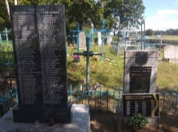 | Слаўгарадскі раён  в.Рудня  вул.Цэнтральная  30,9767  53,399399 | Надмагільны манумент | Усталяваны на брацкай магіле савецкіх воінаў | 1991  Рамонт 2013 | Звесткі адсутні-  чаюць | УКП «Жылкамгас»  Магілёўская вобласць  г.Слаўгарад  вул.Краснафлоцкая, 34 | - | 3441 | Усталя-  ваны да 2008 года
125. | 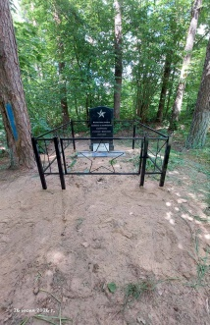 | Слаўгарадскі раён  в.Рудня  (у лесе) | Надмагільны манумент | Усталяваны на магіле савецкага воіна | 2000- гады | Звесткі адсутні-  чаюць | Кабінагорскі сельскі выканаўчы камітэт  Магілёўская вобласць  г.Слаўгарад  вул.Садовая,4 | - | 7503 | Даку-  менты адсутнічаюць
 |  | Рудня
126. | 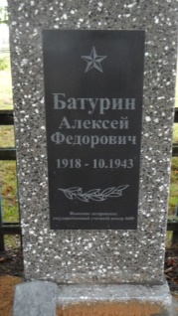 | Слаўгарадскі раён  в.Рудня  31,0172  53,60339901 | Надмагільны манумент | Усталяваны на магиле сяржанта Батурына А.Ф. | 2014 | Звесткі адсутні-  чаюць | Гіжэнскі сельскі выканаўчы камітэт  Магілёўская вобласць  Слаўгарадскі раён  аг.Гіжанка  вул.Кастрычніцкая, 2 | - | 4689 | Даку-  менты адсутнічаюць
127. | 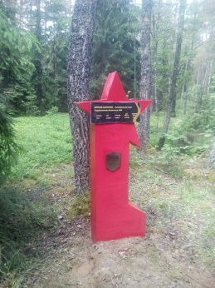 | Слаўгарадскі раён  в. Рудня  31,01599904  53,600699 | Надмагільны манумент | Усталяваны на магиле капитана Гуляева А.П. | 1968 | Звесткі адсутні-  чаюць | Гіжэнскі сельскі выканаўчы камітэт  Магілёўская вобласць  Слаўгарадскі раён  аг.Гіжанка  вул.Кастрычніцкая, 2 | - | 4690 | Усталяваны да 2008 года
 |  | Рэкта
128. | 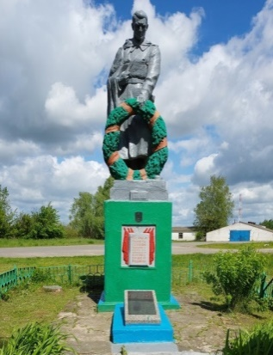 | Слаўгарадскі раён  аг. Рэкта  (у цэнтры)  53.29529901  30.7109 | Надмагільны манумент | Усталяваны на брацкай магіле савецкіх воінаў | 1967 | Адэская мастацкая майстэрня | Свенскі сельскі выканаўчы камітэт  Магілёўская вобласць  Слаўгарадскі раён  аг.Свенск  вул. Маскоўская, 11/1 | - | 3449 | Усталяваны да 2008 года
 |  | Рэкта-Міхайлаўка
129. | 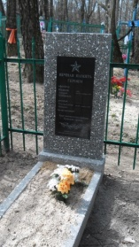 | Слаўгарадскі раён  в.Рэкта-Міхайлаўка  30,7567  53,2983 | Надмагільны манумент | Усталяваны на брацкай магіле савецкіх воінаў | 2015 | Звесткі адсутні-  чаюць | УКП «Жылкамгас»  Магілёўская вобласць  г.Слаўгарад  вул.Краснафлоцкая, 34 | - | 3391 | Даку-  менты адсутнічаюць
130. | 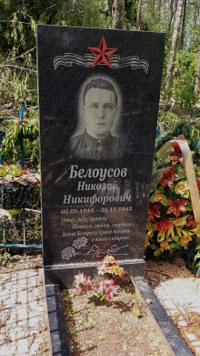 | Слаўгарадскі раён  в. Рэкта-Міхалаўка  30,75659901  53,29879902 | Надмагільны манумент | Усталяваны на магиле яфрэйтара Белаусава М.Н. | 1976 | Звесткі адсутні-  чаюць | УКП «Жылкамгас»  Магілёўская вобласць  г.Слаўгарад  вул.Краснафлоцкая, 34 | - | 7456 | Усталяваны да 2008 года
 |  | Cасновіца
131. | 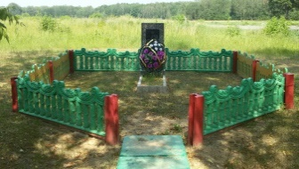 | Слаўгарадскі раён  в.Сасновіца  30,788499  53,333799 | Надмагільны манумент | Усталяваны на магиле радавога Безденежнага М.М. | 2013 | Звесткі адсутні-  чаюць | Свенскі сельскі выканаўчы камітэт  Магілёўская вобласць  Слаўгарадскі раён  аг.Свенск  вул. Маскоўская, 11/1 | - | 3408 | Даку-  менты адсутнічаюць
 |  | Свенск
132. | 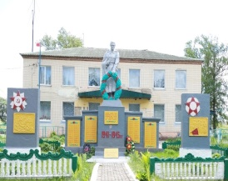 | Слаўгарадскі раён  аг. Свенск  вул.Маскоўская  (каля будынка сельвыканкома)  53.341499  30.804499 | Надмагільны манумент | Усталяваны на брацкай магіле савецкіх воінаў | 1970 | Адэская мастацкая майстэрня | Свенскі сельскі выканаўчы камітэт  Магілёўская вобласць  Слаўгарадскі раён  аг.Свенск  вул. Маскоўская, 11/1 | - | 3399 | Усталяваны да 2008 года
133. | 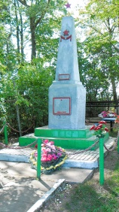 | Слаўгарадскі раён  аг. Свенск  30,792399  53,3339 | Надмагільны манумент | Усталяваны на магиле Федасеева А.А. | 70-е гады | Звесткі адсутні-  чаюць | УКП «Жылкамгас»  Магілёўская вобласць  г.Слаўгарад  вул.Краснафлоцкая, 34 | - | 3387 | Даку-  менты адсутнічаюць
 |  | Сілена Поле
134. | 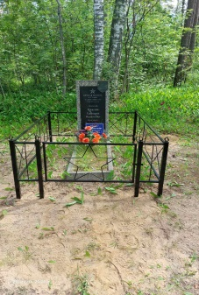 | Слаўгарадскі раён  в.Сілена Поле  31,0865  53,4732 | Надмагільны манумент | Усталяваны магіле радавога Паўлава Г.Я. | 2013 | Звесткі адсутні-  чаюць | Кабінагорскі сельскі выканаўчы камітэт  Магілёўская вобласць  г.Слаўгарад  вул.Садовая,4 | - | 3378 | Даку-  менты адсутнічаюць
 |  | Слаўня
135. | 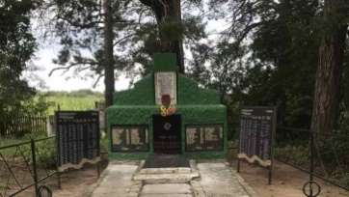 | Слаўгарадскі раён  в.Слаўня  30,79949904  53,3005 | Надмагільны манумент | Усталяваны на брацкай магіле савецкіх воінаў | 1974 | Звесткі адсутні-  чаюць | УКП «Жылкамгас»  Магілёўская вобласць  г.Слаўгарад  вул.Краснафлоцкая, 34 | - | 3445 | Усталяваны да 2008 года
 |  | Старая Каменка
136. | 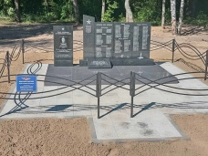 | Слаўгарадскі раён  в.Старая Каменка  вул.Краўчанка  31,048599  53,320099 | Надмагільны манумент | Усталяваны на брацкай магіле савецкіх воінаў | 1958 | Звесткі адсутні-  чаюць | Кабінагорскі сельскі выканаўчы камітэт  Магілёўская вобласць  г.Слаўгарад  вул.Садовая,4 | - | 3410 | Усталяваны да 2008 года
137. | 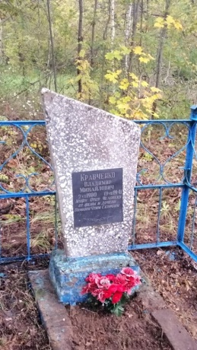 | Слаўгарадскі раён  в. Старая Каменка  вул.Краўчанка  31,05735274  53,31714848 | Надмагільны манумент | Усталяваны на магіле Краўчанка В.М. | 1960 | Звесткі адсутні-  чаюць | Кабінагорскі сельскі выканаўчы камітэт  Магілёўская вобласць  г.Слаўгарад  вул.Садовая,4 | - | 8130 | Усталяваны да 2008 года
138. | 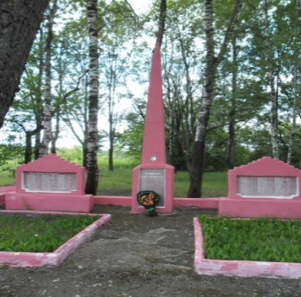 | Слаўгарадскі раён  д.Старая Каменка  вул.Краўчанка  53.319849  31.046147 | Памятны  знак | Усталяваны землякам, якія пайшлі на фронт і загінулі на франтах у гады Вялікай Айчыннай вайны | 70-е гады | Звесткі адсутні-  чаюць | Кабінагорскі сельскі выканаўчы камітэт  Магілёўская вобласць  г.Слаўгарад  вул.Садовая,4 | - | - | Усталяваны да 2008 года
 |  | Старынка
139. | 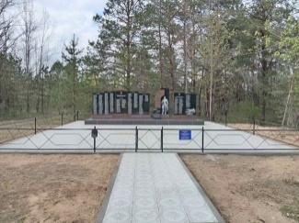 | Слаўгарадскі раён  в.Старынка  53.41950002  31.16030001  (адселена) | Надмагільны манумент | Усталяваны на брацкай магіле савецкіх воінаў | 1968  Рамонт 2025 год | Адэская мастацкая майстэрня | Кабінагорскі сельскі выканаўчы камітэт  Магілёўская вобласць  г.Слаўгарад  вул.Садовая,4 | - | 3450 | Усталяваны да 2008 года
140. | 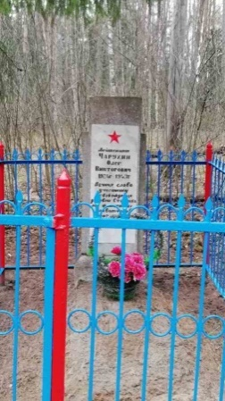 | Слаўгарадскі раён  в.Старынка  31,1779  53,4235  (адселена) | Надмагільны манумент | Усталяваны на магіле лейтэнанта Чарухина О.В. | 1972 | Звесткі адсутні-  чаюць | Кабінагорскі сельскі выканаўчы камітэт  Магілёўская вобласць  г.Слаўгарад  вул.Садовая,4 | - | 3389 | Усталяваны да 2008 года
 |  | Сычын
141. | 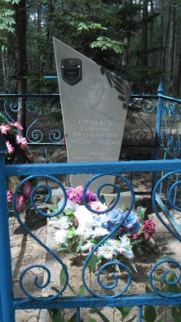 | Слаўгарадскі раён  в.Сычын | Надмагільны манумент | Усталяваны магиле яф.Студнева Г.А. | 1984 | Звесткі адсутні-  чаюць | УКП «Жылкамгас»  Магілёўская вобласць  г.Слаўгарад  вул.Краснафлоцкая, 34 | - | 4693 | Усталяваны да 2008 года
 |  | Улукі
142. | 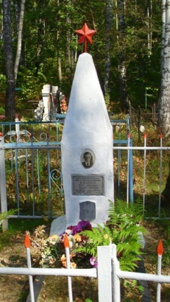 | Слаўгарадскі раён  д.Улукі  30,939899  53,571699 | Надмагільны манумент | Усталяваны на магілеь ст. лейтэнанта Іванова П.І. | 1968 | Звесткі адсутні-  чаюць | УКП «Жылкамгас»  Магілёўская вобласць  г.Слаўгарад  вул.Краснафлоцкая, 34 | - | 3413 | Усталяваны да 2008 года
143. | 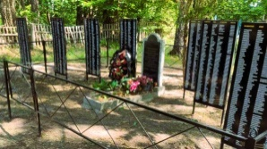 | Слаўгарадскі раён  в. Улукі  30,94055048  53,57168499 | Надмагільны манумент | Усталяваны на брацкай магіле савецкіх воінаў | 2013 | Звесткі адсутні-  чаюць | УКП «Жылкамгас»  Магілёўская вобласць  г.Слаўгарад  вул.Краснафлоцкая, 34 | - | 3464 | Даку-  менты адсутнічаюць
144. | 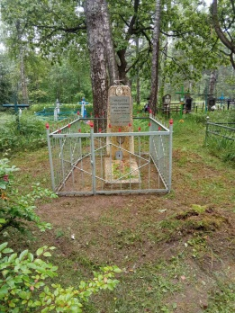 | Слаўгарадскі раён  в.Улукі  30,9401498  53,57188101 | Надмагільны манумент | Усталяваны на магіле Цімашковай Д.Ф. | 1968 | Звесткі адсутні-  чаюць | УКП «Жылкамгас»  Магілёўская вобласць  г.Слаўгарад  вул.Краснафлоцкая, 34 | - | 4685 | Усталяваны да 2008 года
 |  | Усохі
145. | 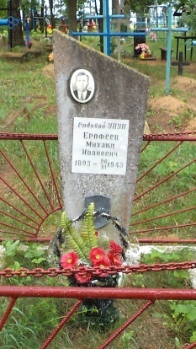 | Славгород  ский район  д.Усохи  31,087499  53,547699 | Надмагільны манумент | Усталяваны на магіле радавога Ерафеева М.І. | 1968 | Звесткі адсутні-  чаюць | УКП «Жилкомхоз»  Могилевская область  г.Славгород  ул.Краснофлотская,34 | - | 3397 | Усталяваны да 2008 года
146. | 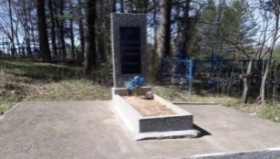 | Слаўгарадскі раён  в.Усохі  31,08749901  53,54769899 | Надмагільны манумент | Усталяваны на брацкай магіле савецкіх воінаў | 2013 | Звесткі адсутні-  чаюць | УКП «Жылкамгас»  Магілёўская вобласць  г.Слаўгарад  вул.Краснафлоцкая, 34 | - | 3502 | Даку-  менты адсутнічаюць
147. | 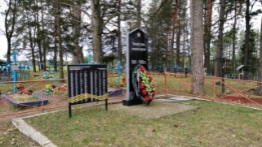 | Слаўгарадскі раён  в.Усохі  31,08740002  53,54759998 | Надмагільны манумент | Усталяваны на брацкай магіле савецкіх воінаў | 2006 | Звесткі адсутні-  чаюць | УКП «Жылкамгас»  Магілёўская вобласць  г.Слаўгарад  вул.Краснафлоцкая, 34 | - | 4677 | Усталяваны да 2008 года
 |  | Ходарава
148. | 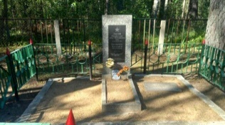 | Слаўгарадскі раён  в.Ходарава  31,10121418  53,51845705 | Надмагільны манумент | Усталяваны на брацкай магіле савецкіх воінаў | 2014 | Звесткі адсутні-  чаюць | УКП «Жылкамгас»  Магілёўская вобласць  г.Слаўгарад  вул.Краснафлоцкая, 34 | - | 4678 | Даку-  менты адсутнічаюць
149. | 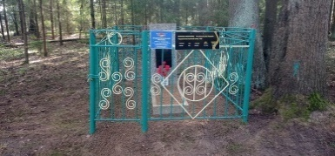 | Слаўгарадскі раён  в.Ходарава  31,080899  53,540899 | Надмагільны манумент | Усталяваны на магіле капітана Ермалаева Я.І. | 80-я гады | Звесткі адсутні-  чаюць | Гіжэнскі сельскі выканаўчы камітэт  Магілёўская вобласць  Слаўгарадскі раён  аг.Гіжанка  вул.Кастрычніцкая, 2 | - | 3421 | Усталяваны да 2008 года
150. | 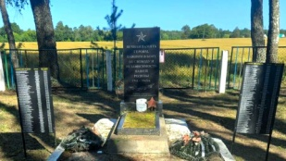 | Слаўгарадскі раён  в.Ходарава  31,09699897  53,51179897 | Надмагільны манумент | Усталяваны на брацкай магіле савецкіх воінаў | 2010 | Звесткі адсутні-  чаюць | Гіжэнскі сельскі выканаўчы камітэт  Магілёўская вобласць  Слаўгарадскі раён  аг.Гіжанка  вул.Кастрычніцкая, 2 | - | 3453 | Даку-  менты адсутнічаюць
151. | 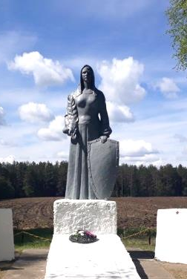 | Слаўгарадскі раён  в.Ходарава  53.506999  31.1077 | Памятны знак | Прысвечаны воінам-землякам, загінуўшым ў гады Вялікай Айчыйнай вайны | 1979 | Звесткі адсутні-  чаюць | Гіжэнскі сельскі выканаўчы камітэт  Магілёўская вобласць  Слаўгарадскі раён  аг.Гіжанка  вул.Кастрычніцкая, 2 | - | - | Усталяваны да 2008 года
 |  | Целяшы
152. | 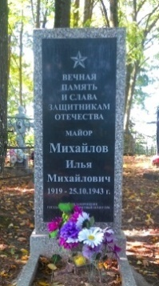 | Слаўгарадскі раён  аг.Целяшы  вул.Маладзёжная  31,0738  53,6239 | Надмагільны манумент | Усталяваны магіле маёра Михайлава И.М. | 2014 | Звесткі адсутні-  чаюць | УКП «Жылкамгас»  Магілёўская вобласць  г.Слаўгарад  вул.Краснафлоцкая, 34 | - | 3396 | Даку-  менты адсутнічаюць
153. | 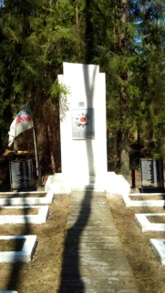 | Слаўгарадскі раён  аг. Целяшы  31,05369999  53,628699 | Надмагільны манумент | Усталяваны на брацкай магіле савецкіх воінаў | 1968 | Звесткі адсутні-  чаюць | Гіжэнскі сельскі выканаўчы камітэт  Магілёўская вобласць  Слаўгарадскі раён  аг.Гіжанка  вул.Кастрычніцкая, 2 | - | 3452 | Усталяваны да 2008 года
154. | 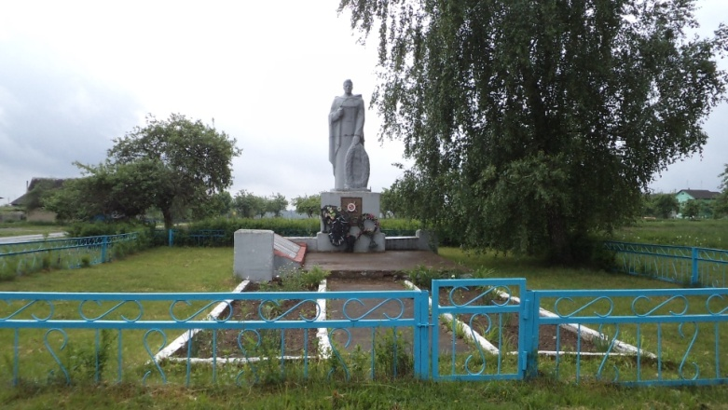 | Слаўгарадскі раён  аг. Цяляшы  вул.Цэнтральная  побач з будынкам Целяшэўскага сельскага Дома культуры  53.621199  31.0751 | Памятны знак | Прысвечаны воінам-землякам, загінуўшым ў гады Вялікай Айчыйнай вайны | 1982 | Звесткі адсутні-  чаюць | Гіжэнскі сельскі выканаўчы камітэт  Магілёўская вобласць  Слаўгарадскі раён  аг.Гіжанка  вул.Кастрычніцкая, 2 | - | - | Усталяваны да 2008 года
 |  | Чарнякоўка
155. | 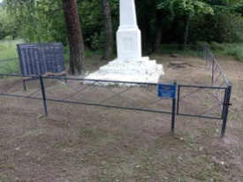 | Слаўгарадскі раён  в.Чарнякоўка  вул.Цэнтральная  30,8429  53,3174 | Надмагільны манумент | Усталяваны на брацкай магіле савецкіх воінаў | 1977 | Звесткі адсутні-  чаюць | Свенскі сельскі выканаўчы камітэт  Магілёўская вобласць  Слаўгарадскі раён  аг.Свенск  вул. Маскоўская, 11/1 | - | 3427 | Усталяваны да 2008 года
156. | 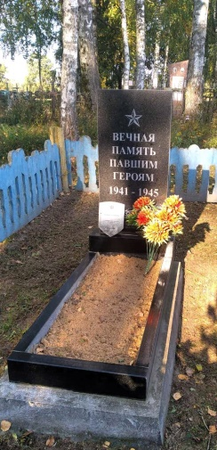 | Слаўгарадскі раён  в.Чарнякоўка  30,82647121  53,32231663 | Надмагільны манумент | Усталяваны на магіле савецкага воіна | 2015 | Звесткі адсутні-  чаюць | УКП «Жылкамгас»  Магілёўская вобласць  г.Слаўгарад  вул.Краснафлоцкая, 34 | - | 7320 | Даку-  менты адсутнічаюць
157. | 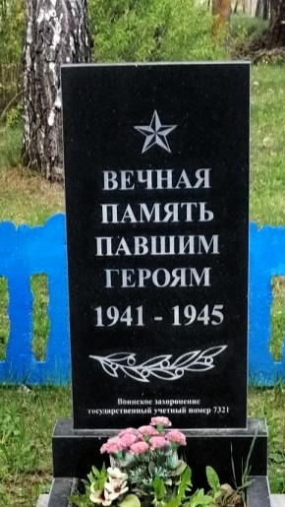 | Слаўгарадскі раён  в.Чарнякоўка  30,82659996  53,32229901 | Надмагільны манумент | Усталяваны на магіле савецкага воіна | 2015 | Звесткі адсутні-  чаюць | УКП «Жылкамгас»  Магілёўская вобласць  г.Слаўгарад  вул.Краснафлоцкая, 34 | - | 7321 | Даку-  менты адсутнічаюць
158. | 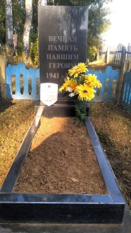 | Слаўгарадскі раён  в.Чарнякоўка  30,82669904  53,32229901 | Надмагільны манумент | Усталяваны на магіле савецкага воіна | 2000-я гады | Звесткі адсутні-  чаюць | УКП «Жылкамгас»  Магілёўская вобласць  г.Слаўгарад  вул.Краснафлоцкая, 34 | - | 7326 | Усталяваны да 2008 года
159. | 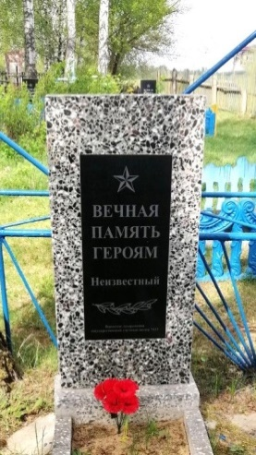 | Слаўгарадскі раён  в.Чарнякоўка  30,82669904  53,32229901 | Надмагільны манумент | Усталяваны на магіле савецкага воіна | 2000-я гады | Звесткі адсутні-  чаюць | УКП «Жылкамгас»  Магілёўская вобласць  г.Слаўгарад  вул.Краснафлоцкая, 34 | - | 7415 | Усталяваны да 2008 года
160. | 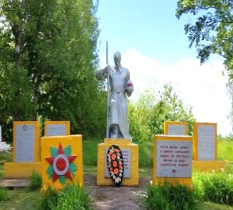 | Слаўгарадскі раён  в.Чарнякоўка  вул.Центральная  53.322299  30.8427 | Памятны знак | Прысвечаны воінам-землякам, загінуўшым ў гады Вялікай Айчыйнай вайны | 1977 | Адэская мастацкая майстэрня | Свенскі сельскі выканаўчы камітэт  Магілёўская вобласць  Слаўгарадскі раён  аг.Свенск  вул. Маскоўская, 11/1 | - | - | Усталяваны да 2008 года

